

Projet de fin d’études
En vue de l’obtention du master universitaire
Ingénierie Informatique et Intelligence Artificielle (IIIA)

Darimmo : plateforme d'annonces immobilières avec un assistant conversationnel multi-agents

Amine Labzioui

Encadrant : [À COMPLÉTER]

Soutenu le : [À COMPLÉTER]
Devant le Jury composé de :
- [À COMPLÉTER]
- [À COMPLÉTER]
- [À COMPLÉTER]

Remerciements
[À COMPLÉTER : remerciements — encadrant(s), membres du jury, équipe pédagogique du master, proches]

Note sur l'utilisation d'outils d'intelligence artificielle
Conformément aux consignes de la faculté, nous signalons l'usage d'un assistant d'intelligence artificielle générative (Claude, d'Anthropic) pendant ce projet. Il nous a aidé à auditer le code, à écrire les scripts de test et à mettre en forme ce rapport à partir des fichiers du dépôt. Les choix de conception, les tests dans le navigateur, la validation des jeux de test, l'annotation manuelle des réponses et la vérification des résultats restent les nôtres. [À COMPLÉTER : adapter cette note à l'usage réel et la relire]

Dédicaces
[À COMPLÉTER : dédicaces (page facultative)]

Résumé
Ce projet de fin d'études porte sur Darimmo, une plateforme web d'annonces immobilières pour le Maroc. Les sites d'annonces reposent sur des formulaires de filtres et ne répondent pas aux questions posées en langage naturel. Un assistant fondé sur un grand modèle de langage peut le faire, à condition de ne pas inventer de données et de ne pas contourner les permissions. Notre objectif était de construire la plateforme et un tel assistant, puis de mesurer sa fiabilité. La plateforme repose sur une API Django REST, une interface React et une base MongoDB Atlas. L'assistant est construit avec l'outil d'automatisation n8n et le modèle Gemini : un orchestrateur classe chaque message parmi 11 intentions, puis le confie à un agent spécialisé (recherche de biens, gestion des annonces, paiements, contact d'un propriétaire, questions générales par recherche dans une FAQ, prix du marché par recherche web). Les agents n'accèdent aux données qu'en appelant l'API avec le jeton de l'utilisateur : le modèle ne décide jamais des permissions. Pour l'évaluation, nous avons écrit des jeux de test en français, darija, arabe et anglais, comparé les réponses à une vérité terrain lue directement dans l'API, et annoté à la main les chiffres donnés par l'agent de marché. La classification d'intention atteint 100 % sur 77 messages. Les tests de bout en bout passent de 27/32 à 30/32 réponses correctes après la correction d'un agent, sans aucune annonce inventée, et 6 demandes protégées sur 6 sont refusées sans connexion. Pour l'agent de marché, aucun des 59 chiffres donnés sur deux passages de 18 questions n'est absent des sources lues, et 25 chiffres sur 31 sont fidèles à la source citée ; seuls 9 cas sur 16 donnent la même réponse aux deux passages, à cause de la variabilité de la recherche web. Un audit de l'interface et de l'API a conduit à 71 lignes de correction. Ces résultats portent sur des jeux de test de petite taille, écrits par nous.
Mots-clés : annonces immobilières, agent conversationnel, LLM, orchestration, function calling, RAG, n8n, Django, React.

Abstract
This final-year project presents Darimmo, a web platform for real-estate listings in Morocco. Listing sites rely on filter forms and cannot answer questions asked in natural language. An assistant built on a large language model can, provided that it neither invents data nor bypasses permissions. Our goal was to build the platform and such an assistant, then to measure how reliable it is. The platform is built on a Django REST API, a React front end and a MongoDB Atlas database. The assistant runs on the n8n automation tool with the Gemini model: an orchestrator classifies each message into one of 11 intents and hands it to a specialised agent (property search, listing management, payments, contacting an owner, general questions answered from an FAQ by retrieval, market prices answered from a web search). Agents reach data only by calling the API with the user's token, so the model never decides permissions. For the evaluation, we wrote test sets in French, Moroccan Arabic (darija), Arabic and English, compared the answers with a ground truth read directly from the API, and manually annotated the figures given by the market agent. Intent classification reaches 100% on 77 messages. End-to-end tests improve from 27/32 to 30/32 correct answers after one agent was fixed, with no invented listing, and 6 of 6 protected requests are refused without login. For the market agent, none of the 59 figures given over two runs of 18 questions is missing from the retrieved sources, and 25 of 31 figures are faithful to the cited source; only 9 of 16 cases return the same answer in both runs, because web search results vary. An audit of the user interface and the API led to 71 correction entries. These results come from small test sets that we wrote ourselves.
Keywords: real-estate listings, conversational agent, LLM, orchestration, function calling, RAG, n8n, Django, React.

ملخص
يتناول مشروع نهاية الدراسة هذا منصة «داريمو»، وهي منصة ويب لإعلانات العقار في المغرب. تعتمد مواقع الإعلانات على استمارات للتصفية، ولا تجيب عن الأسئلة المطروحة باللغة الطبيعية. ويستطيع مساعد مبني على نموذج لغوي كبير أن يقوم بذلك، شريطة ألا يختلق بيانات وألا يتجاوز الصلاحيات. وكان هدفنا بناء المنصة وهذا المساعد، ثم قياس مدى موثوقيته. تعتمد المنصة على واجهة برمجية مبنية بـ Django REST، وواجهة مستخدم بـ React، وقاعدة بيانات MongoDB Atlas. أما المساعد فمبني بأداة n8n ونموذج Gemini: يصنف المنسق كل رسالة ضمن 11 نية، ثم يحيلها على وكيل متخصص (البحث عن العقارات، تدبير الإعلانات، الأداءات، مراسلة المالك، الأسئلة العامة اعتمادا على قاعدة أسئلة شائعة، وأسعار السوق اعتمادا على البحث في الويب). لا يصل الوكلاء إلى البيانات إلا عبر الواجهة البرمجية وبرمز المستخدم، فالنموذج لا يقرر الصلاحيات أبدا. ومن أجل التقييم، كتبنا مجموعات اختبار بالفرنسية والدارجة والعربية والإنجليزية، وقارنا الأجوبة بحقيقة مرجعية مقروءة مباشرة من الواجهة البرمجية، وراجعنا يدويا الأرقام التي يقدمها وكيل السوق. بلغت دقة تصنيف النية 100 في المائة على 77 رسالة. وانتقلت نتائج الاختبارات الشاملة من 27 إلى 30 جوابا صحيحا من أصل 32 بعد تصحيح أحد الوكلاء، دون اختلاق أي إعلان، ورُفض 6 طلبات محمية من أصل 6 دون تسجيل الدخول. وبخصوص وكيل السوق، لم يغب أي رقم من الأرقام 59 المقدمة في تجربتين من 18 سؤالا عن المصادر المقروءة، وكان 25 رقما من أصل 31 مطابقا للمصدر المذكور، غير أن 9 حالات فقط من أصل 16 أعطت الجواب نفسه في التجربتين بسبب تغير نتائج البحث في الويب. كما أفضى تدقيق الواجهة والواجهة البرمجية إلى 71 سطرا من التصحيحات. هذه النتائج تخص مجموعات اختبار صغيرة كتبناها بأنفسنا.
الكلمات المفتاحية: إعلانات العقار، وكيل حواري، النماذج اللغوية الكبيرة، التنسيق بين الوكلاء، استرجاع المعلومات، n8n، Django، React.
[À COMPLÉTER : résumé en arabe à relire par un lecteur arabophone]

Table des matières
Remerciements i
Note sur l'utilisation d'outils d'intelligence artificielle i
Dédicaces ii
Résumé iii
Abstract iv
ملخص v
Liste des figures ix
Liste des tableaux x
Liste des abréviations xi
Introduction générale 1
Chapitre 1 Contexte et cahier des charges 2
1.1 Introduction 3
1.2 Présentation du projet 3
1.3 Acteurs 3
1.4 Besoins fonctionnels 3
1.5 Besoins non fonctionnels 4
1.6 Besoins de l'assistant IA 4
1.7 Conclusion 5
Chapitre 2 Notions et technologies 6
2.1 Introduction 7
2.2 Grands modèles de langage 7
2.3 Agents et orchestration 7
2.4 Function calling 7
2.5 RAG et recherche vectorielle 8
2.6 Recherche web pour agents 8
2.7 Outils de la plateforme 8
2.8 Conclusion 9
Chapitre 3 Analyse et conception 10
3.1 Introduction 11
3.2 Cas d'utilisation 11
3.3 Modèle de données 11
3.4 Architecture globale 12
3.5 Conception de l'assistant 13
3.5.1 Orchestrateur et routage 13
3.5.2 Recherche d'un bien 14
3.5.3 Question de marché 15
3.6 Sécurité 16
3.7 Conclusion 17
Chapitre 4 Réalisation 18
4.1 Introduction 19
4.2 Backend 19
4.3 Frontend 20
4.4 Assistant IA 21
4.4.1 Du site à n8n 21
4.4.2 Orchestrateur 21
4.4.3 Agents à appel de fonction 22
4.4.4 Questions générales par RAG 22
4.4.5 Agent Marché 22
4.5 Paiement simulé et facture 23
4.6 Espace administrateur 23
4.7 Conclusion 24
Chapitre 5 Tests et évaluation 25
5.1 Introduction 26
5.2 Méthodologie 26
5.3 Classification d'intention 26
5.4 Tests de bout en bout 28
5.4.1 Analyse des échecs 29
5.5 Agent Marché 30
5.5.1 Vérifications pendant le développement 30
5.5.2 Jeu de test et vérifications automatiques 30
5.5.3 Fidélité des chiffres 31
5.5.4 Stabilité entre les deux passages 32
5.6 Audit et corrections de l'interface et de l'API 33
5.7 Réserves 34
5.8 Conclusion 34
Chapitre 6 Difficultés rencontrées 35
6.1 Introduction 36
6.2 Djongo et les filtres 36
6.3 Un défaut que seuls les tests ont montré 37
6.4 Lire une page web « aplatie » 37
6.5 Secrets et configuration 37
6.6 Conclusion 37
Conclusion générale et perspectives 38
Bibliographie et webographie 40
Annexes 41
Annexe A — Extraits des jeux de test 41
Annexe B — Extrait du prompt de classification 41
Annexe C — Structure des workflows n8n 42
Annexe D — Tableau des corrections 43

Liste des figures
Figure 1 : Principaux cas d'utilisation par acteur 11
Figure 2 : Diagramme de classes simplifié 12
Figure 3 : Architecture globale de Darimmo 13
Figure 4 : Classification d'intention et routage vers les agents 14
Figure 5 : Diagramme de séquence : recherche d'un bien par l'assistant 15
Figure 6 : Diagramme de séquence : question sur les prix du marché 16
Figure 7 : Page de recherche des annonces 20
Figure 8 : Page de détail d'une annonce 20
Figure 9 : Modification d'une annonce : statut et mise en avant 21
Figure 10 : Assistant IA : recherche d'un bien 21
Figure 11 : Assistant IA : question sur les prix du marché 23
Figure 12 : Paiement simulé et facture 23
Figure 13 : Espace administrateur : vue d'ensemble 24
Figure 14 : Espace administrateur : modération des annonces 24
Figure 15 : Matrice de confusion de la classification (version 2, 77 messages) 27
Figure 16 : Temps de réponse de la classification (version 2) 27
Figure 17 : Réponses correctes par catégorie (passage 2) 29
Figure 18 : Temps de réponse par catégorie (passage 2) 29
Figure 19 : Agent Marché : fidélité des chiffres (passage 1) et stabilité entre les deux passages 32

Liste des tableaux
Tableau 1 : Acteurs de la plateforme 3
Tableau 2 : Besoins fonctionnels par domaine 3
Tableau 3 : Outils utilisés 8
Tableau 4 : Applications du backend 19
Tableau 5 : Principaux points d'accès de l'API 19
Tableau 6 : Agents de l'assistant 22
Tableau 7 : Résultats de la classification d'intention 26
Tableau 8 : Tests de bout en bout : réponses correctes par catégorie 28
Tableau 9 : Tests de bout en bout : fiabilité, sécurité et temps de réponse 28
Tableau 10 : Réponses de l'Agent Marché vérifiées à la main pendant le développement 30
Tableau 11 : Agent Marché : vérifications automatiques sur deux passages 31
Tableau 12 : Synthèse de l'audit de l'interface et de l'API 33
Tableau 13 : Exemples de problèmes corrigés, par famille 33
Tableau 14 : Difficultés rencontrées, causes et solutions 36
Tableau 15 : Jeu de classification : un message par intention 41
Tableau 16 : Jeu de bout en bout : un message par catégorie et par comportement attendu 41
Tableau 17 : Workflows n8n de l'assistant 42
Tableau 18 : Corrections de l'interface et de l'API 43

Liste des abréviations
API | Application Programming Interface, interface de programmation
CMI | Centre Monétique Interbancaire (paiement par carte au Maroc ; simulé dans ce projet)
CSV | Comma-Separated Values, fichier texte tabulaire
DRF | Django REST Framework
FAQ | Foire aux questions
FSAC | Faculté des Sciences Aïn Chock
HTTP | HyperText Transfer Protocol
IA | Intelligence artificielle
JSON | JavaScript Object Notation
JWT | JSON Web Token, jeton d'authentification signé
LLM | Large Language Model, grand modèle de langage
ORM | Object-Relational Mapping, couche d'accès aux données de Django
PFE | Projet de fin d'études
RAG | Retrieval-Augmented Generation, génération appuyée sur des documents retrouvés
REST | Representational State Transfer
URL | Uniform Resource Locator

Introduction générale
Au Maroc, la recherche d'un logement ou d'un local passe de plus en plus par des sites d'annonces. Le principe est connu : un formulaire de filtres (ville, type de bien, budget) et une liste de résultats. Cette approche fonctionne, mais elle demande à l'utilisateur de traduire lui-même son besoin en filtres, et elle ne répond pas aux questions qui ne sont pas des recherches : « comment publier une annonce ? », « où en est mon paiement ? », « combien coûte le mètre carré dans ce quartier ? ».
Les grands modèles de langage permettent aujourd'hui de traiter ces demandes en langage naturel. Ils posent en retour deux problèmes sérieux pour une application réelle. Le premier est la fiabilité : un modèle peut inventer une annonce ou un prix. Le second est la sécurité : un modèle ne doit pas décider seul de ce qu'un utilisateur a le droit de voir ou de modifier.
Notre projet, Darimmo, répond à cette problématique : comment ajouter à une plateforme d'annonces immobilières un assistant conversationnel utile, qui comprend le français, la darija, l'arabe et l'anglais, sans qu'il invente de données et sans qu'il contourne les permissions de la plateforme ?
Les objectifs du projet sont les suivants. D'abord, disposer d'une plateforme complète : publication et recherche d'annonces, demandes de visite, messagerie, mise en avant payante d'une annonce, espace d'administration. Ensuite, concevoir un assistant formé d'un orchestrateur et d'agents spécialisés, où chaque agent n'accède aux données que par l'API de la plateforme. Enfin, mesurer ce que vaut cet assistant avec des tests reproductibles, et dire clairement ce qui ne marche pas encore.
Notre démarche a suivi quatre étapes : analyse des besoins et conception, réalisation de la plateforme et des agents, évaluation de l'assistant par des jeux de test (classification, tests de bout en bout, agent de marché), puis audit et correction de l'interface et de l'API avant la démonstration.
Ce rapport est organisé en six chapitres. Le chapitre 1 présente le projet et son cahier des charges. Le chapitre 2 explique les notions et les outils utilisés. Le chapitre 3 décrit l'analyse et la conception. Le chapitre 4 présente la réalisation. Le chapitre 5 rassemble les tests et leurs résultats. Le chapitre 6 revient sur les difficultés rencontrées. Une conclusion générale dresse le bilan et les perspectives.

Chapitre 1
Contexte et cahier des charges

1.1 Introduction
Ce chapitre présente la plateforme Darimmo, ses utilisateurs et ce que nous attendons d'elle. Il se termine par les besoins propres à l'assistant, qui est la partie centrale du projet.

1.2 Présentation du projet
Darimmo est une plateforme web d'annonces immobilières destinée au marché marocain. Un particulier ou une agence y publie des biens à vendre ou à louer ; un visiteur les recherche, les consulte et prend contact. La plateforme gère cinq types de biens (villa, appartement, riad, maison, terrain) et deux types de transaction (vente, location).
Le projet a été réalisé dans le cadre du master Ingénierie Informatique et Intelligence Artificielle de la Faculté des Sciences Aïn Chock. [À COMPLÉTER : cadre du projet — projet académique ou stage, organisme d'accueil éventuel, période]

1.3 Acteurs
Quatre acteurs utilisent la plateforme. Le tableau 1 résume leur rôle.
Tableau 1 : Acteurs de la plateforme
Acteur | Rôle
Visiteur | Consulte et recherche les annonces sans compte ; peut interroger l'assistant pour une recherche, une question générale ou une question de marché.
Client | Dispose d'un compte : favoris, demandes de visite, messages aux propriétaires ; peut aussi publier ses propres annonces.
Agence | Compte professionnel : gère ses annonces, traite les demandes de visite, répond aux messages, consulte ses statistiques, paie la mise en avant d'une annonce.
Administrateur | Gère les comptes, modère les annonces, suit les transactions et les demandes de visite.

Source : rôles définis dans backend/apps/users/models.py et pages du frontend

1.4 Besoins fonctionnels
Les besoins fonctionnels sont regroupés par domaine dans le tableau 2. Ils correspondent aux fonctions présentes dans le code à la fin du projet.
Tableau 2 : Besoins fonctionnels par domaine
Domaine | Fonctions attendues
Comptes | Inscription, connexion, profil, changement de mot de passe ; trois rôles (client, agence, administrateur).
Annonces | Création avec photos et position sur une carte, modification, suppression ; statuts brouillon, en attente, publiée, vendue, louée, archivée.
Recherche | Filtres par ville, type de bien, type de transaction, prix, surface, nombre de chambres et équipements ; page de détail d'une annonce.
Relation client | Favoris, demande de visite avec date souhaitée, messagerie entre client et propriétaire, notifications.
Mise en avant | Achat d'un « boost » pour une annonce publiée, paiement par carte simulé, facture en PDF.
Administration | Statistiques globales, gestion des utilisateurs, modération des annonces, suivi des transactions et des demandes de visite.
Assistant IA | Conversation en langage naturel : recherche de biens, gestion de ses annonces, état des paiements, contact d'un propriétaire, aide générale, prix du marché.

Source : code du dépôt (backend/apps, frontend/src)

1.5 Besoins non fonctionnels
Trois exigences ont guidé nos choix. La première est la sécurité : chaque action sur les données passe par l'API, qui vérifie l'identité de l'utilisateur et ses droits. La deuxième est la fiabilité des réponses de l'assistant : il ne doit citer que des annonces qui existent et des chiffres présents dans une source. La troisième est la lisibilité de l'interface : une erreur du serveur doit s'afficher comme une erreur, et non comme une liste vide ou une fausse confirmation.
La plateforme doit aussi rester utilisable sur un écran de téléphone, et les temps de réponse de l'assistant doivent rester acceptables pour une conversation ; nous les mesurons au chapitre 5.

1.6 Besoins de l'assistant IA
L'assistant doit reconnaître la demande de l'utilisateur, puis y répondre avec les données de la plateforme. Nous avons fixé les règles suivantes :
– comprendre quatre formes de langue : français, darija écrite en lettres latines, arabe et anglais ;
– classer chaque message dans une intention parmi 11, et demander une précision quand la demande est ambiguë ;
– répondre aux recherches uniquement avec des annonces publiées sur la plateforme ;
– refuser, sans appeler le modèle, les demandes sensibles d'un utilisateur non connecté (ses annonces, ses paiements, l'envoi d'un message) ;
– ne jamais laisser le modèle décider d'une permission : l'API applique les droits avec le jeton de l'utilisateur ;
– pour les prix du marché, ne donner que des chiffres présents dans une source consultée, et garder la trace de cette source.

1.7 Conclusion
Le cahier des charges fixe donc une plateforme d'annonces complète et un assistant soumis à des règles strictes de sécurité et de fiabilité. Le chapitre suivant présente les notions et les outils qui permettent de les respecter.

Chapitre 2
Notions et technologies

2.1 Introduction
Ce chapitre explique les notions d'intelligence artificielle utilisées dans l'assistant, puis les outils retenus pour la plateforme. Nous nous limitons à ce qui sert à comprendre la suite du rapport.

2.2 Grands modèles de langage
Un grand modèle de langage (LLM) est un modèle entraîné sur de très grands volumes de texte, capable de produire une suite de mots à partir d'une consigne appelée prompt. Nous l'utilisons de trois façons : pour classer un message, pour choisir un outil à appeler, et pour rédiger une réponse à partir de données que nous lui fournissons.
Un LLM ne connaît pas les annonces de Darimmo et peut produire un texte plausible mais faux. Tout notre travail de conception consiste à ne lui demander que ce qu'il sait bien faire (comprendre et reformuler), et à lui fournir les faits au lieu de les lui laisser deviner. Le modèle utilisé est Gemini, par son API [7].

2.3 Agents et orchestration
Un agent est un programme qui combine un LLM, une consigne et des outils pour accomplir une tâche. Plutôt qu'un seul agent chargé de tout, nous avons séparé les rôles : un orchestrateur reconnaît l'intention du message, puis le transmet à un agent spécialisé. Chaque agent a une consigne courte et peu d'outils, ce qui le rend plus facile à tester et à corriger.
Cette organisation est réalisée avec n8n [6], un outil d'automatisation où un traitement est décrit comme un enchaînement de nœuds (appel HTTP, code JavaScript, condition, sous-traitement). Un tel enchaînement s'appelle un workflow.

2.4 Function calling
Le function calling, ou appel de fonction, permet de décrire au modèle une fonction (nom, paramètres) ; au lieu de répondre en texte, le modèle renvoie le nom de la fonction à appeler et ses arguments. C'est notre programme, et non le modèle, qui exécute ensuite l'appel. Dans Darimmo, les fonctions sont des appels à l'API Django : rechercher des annonces, lister ses annonces, lister ses transactions, envoyer un message. Le résultat est renvoyé au modèle, qui rédige la réponse finale.

2.5 RAG et recherche vectorielle
La génération augmentée par récupération (RAG) consiste à chercher d'abord les documents utiles à une question, puis à demander au modèle de répondre uniquement à partir d'eux. Pour chercher par le sens et non par les mots, chaque texte est transformé en un vecteur de nombres, appelé embedding ; deux textes proches par le sens ont des vecteurs proches.
Nous utilisons cette technique pour les questions générales : 20 articles de FAQ sont stockés avec leur vecteur dans MongoDB Atlas, qui propose une recherche vectorielle [8]. Les vecteurs sont produits par le modèle d'embedding de Gemini (3 072 dimensions).

2.6 Recherche web pour agents
Pour les prix du marché, les annonces de Darimmo sont trop peu nombreuses pour calculer une moyenne fiable. L'agent de marché s'appuie donc sur une recherche web. Nous utilisons Tavily [9], une API de recherche conçue pour les agents : elle renvoie, pour une requête, des extraits de pages. Le modèle rédige ensuite une synthèse à partir de ces extraits. Le principe est le même que pour le RAG, avec le web comme source.

2.7 Outils de la plateforme
Le tableau 3 présente les outils utilisés et leur rôle. Les versions sont celles des fichiers de dépendances du projet.
Tableau 3 : Outils utilisés
Outil | Version | Rôle dans le projet
Django [1] et Django REST Framework [2] | 4.2.11 et 3.14.0 | API de la plateforme : modèles, vues, permissions.
Simple JWT [3] | 5.3.1 | Authentification par jetons d'accès et de rafraîchissement.
MongoDB Atlas [8] et Djongo [10] | Djongo 1.3.6 | Base de données ; Djongo traduit les requêtes de l'ORM Django vers MongoDB.
React [4], Vite [5], Tailwind CSS [11] | 18, 5 et 3 | Interface utilisateur.
Recharts [12], React Leaflet [13] | 2 et 4 | Graphiques des tableaux de bord ; carte de localisation.
n8n [6] | instance locale | Orchestrateur et agents de l'assistant.
Gemini [7] | gemini-3.5-flash-lite | Classification, appels de fonction, rédaction ; embeddings pour la FAQ.
Tavily [9] | API | Recherche web de l'agent de marché.
ReportLab [14] | 5.0.0 | Génération de la facture en PDF.
Nominatim / OpenStreetMap [15] | API | Adresse à partir d'un point choisi sur la carte.

Source : backend/requirements.txt, frontend/package.json, n8n_workflows/*.json

2.8 Conclusion
L'assistant combine donc trois techniques : la classification d'intention, l'appel de fonctions et la génération à partir de documents retrouvés. Le chapitre suivant montre comment elles s'assemblent dans l'architecture de Darimmo.

Chapitre 3
Analyse et conception

3.1 Introduction
Ce chapitre décrit ce que font les acteurs, comment les données sont organisées, et comment un message de l'utilisateur traverse le système. Les diagrammes sont établis à partir du code réel du projet.

3.2 Cas d'utilisation
La figure 1 présente les principaux cas d'utilisation par acteur. Un client dispose aussi des cas du visiteur, et une agence partage avec le client tout ce qui concerne les annonces.
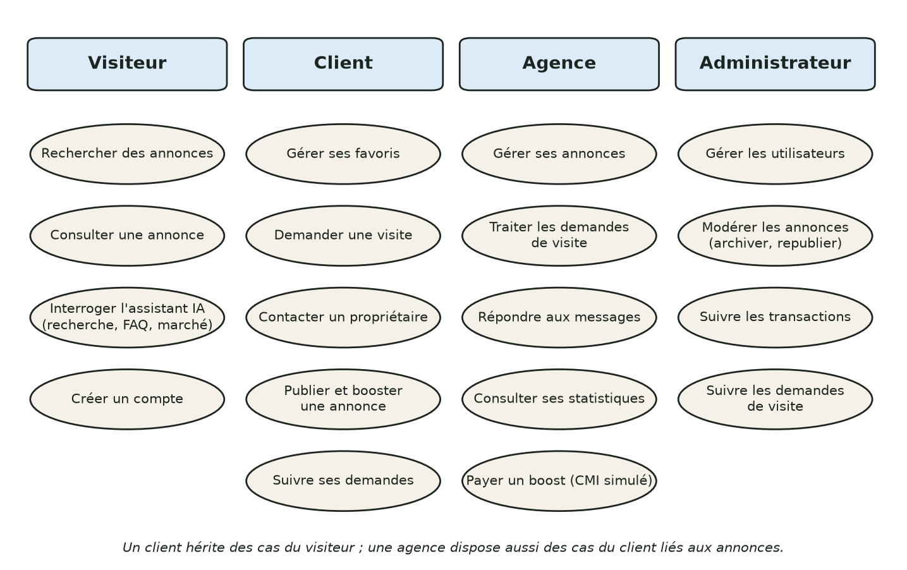
Figure 1 : Principaux cas d'utilisation par acteur
Source : réalisé par l'auteur
On y voit que l'assistant est accessible dès le rôle de visiteur. Les demandes qui touchent aux données personnelles (annonces, paiements, messages) exigent en revanche un compte.

3.3 Modèle de données
La figure 2 montre les classes principales, telles qu'elles sont définies dans les modèles Django. Pour la lisibilité, seuls les attributs utiles à la compréhension sont indiqués.
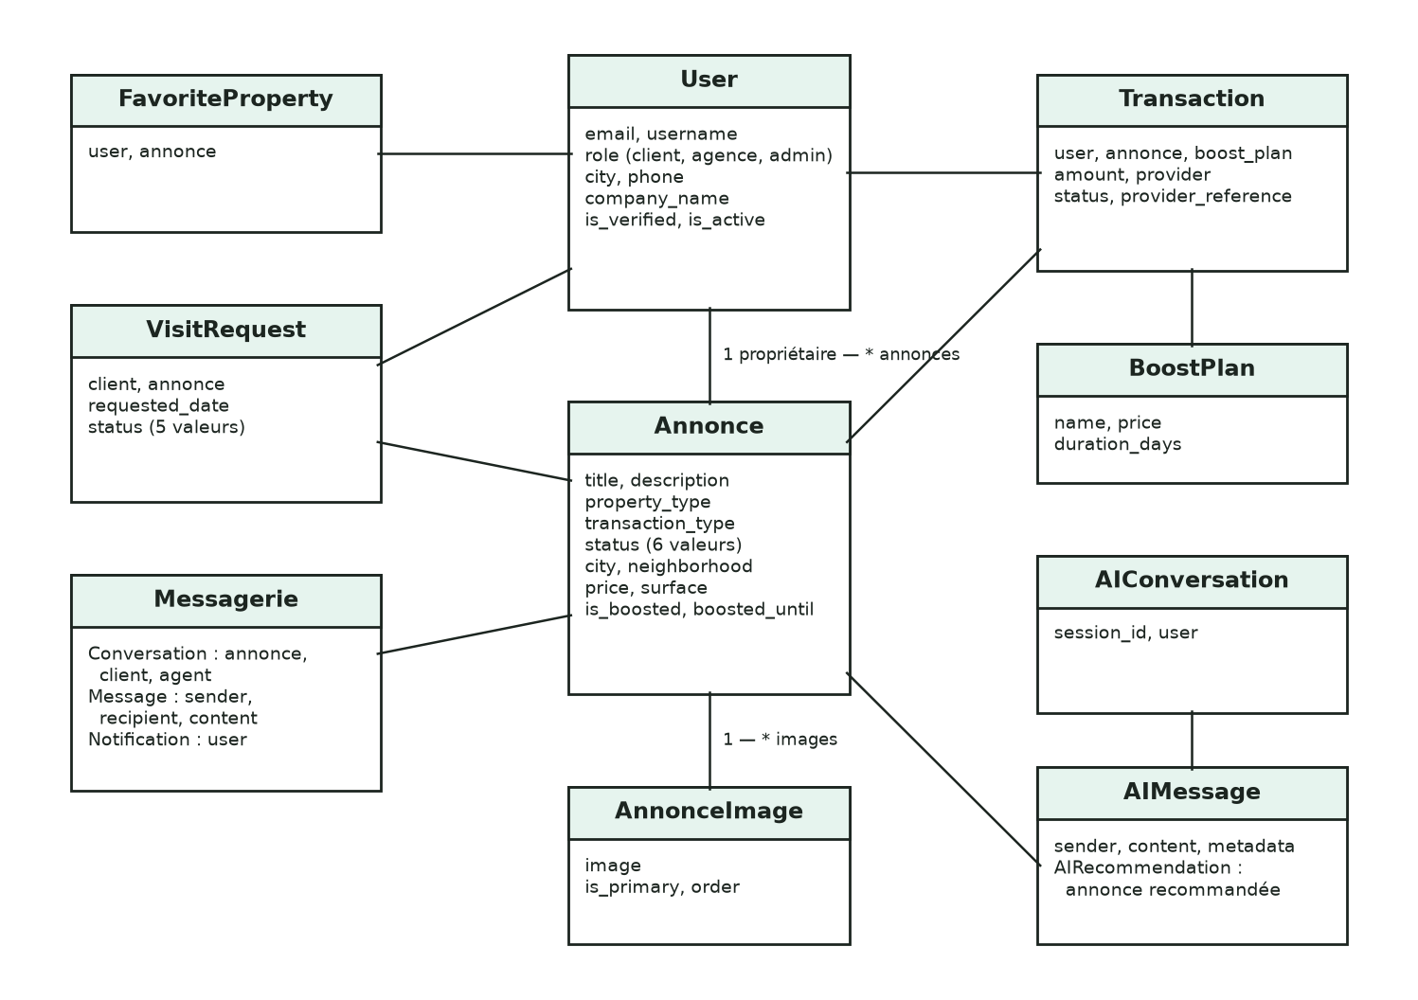
Figure 2 : Diagramme de classes simplifié
Source : modèles de backend/apps/*/models.py
L'annonce est au centre du modèle : elle appartient à un utilisateur, porte des images, et sert de point d'attache aux favoris, aux demandes de visite, aux conversations et aux transactions. Son statut prend six valeurs (brouillon, en attente, publiée, vendue, louée, archivée) ; seule une annonce publiée apparaît dans la recherche. Les conversations avec l'assistant sont enregistrées à part (AIConversation, AIMessage), avec les métadonnées de chaque réponse : agent utilisé, nombre d'appels, sources citées.

3.4 Architecture globale
La figure 3 présente l'architecture. L'interface React ne parle qu'à l'API Django. Pour l'assistant, Django transmet le message à n8n par un webhook, c'est-à-dire une adresse HTTP qui déclenche un workflow.
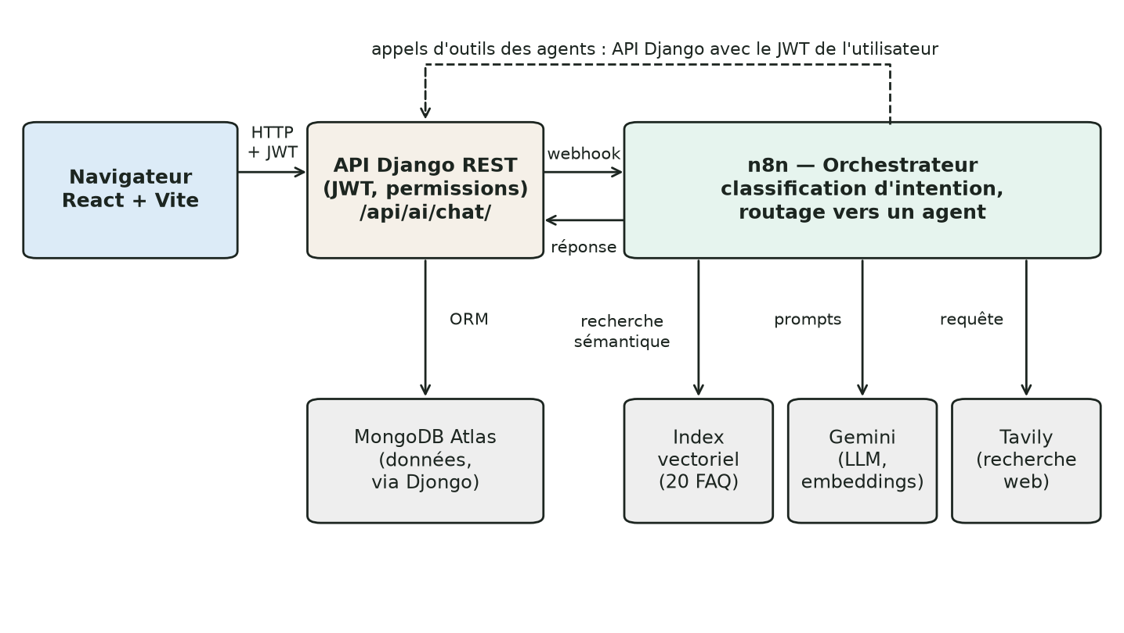
Figure 3 : Architecture globale de Darimmo
Source : réalisé par l'auteur
Le point important est la flèche en pointillés : quand un agent a besoin de données, il rappelle l'API Django avec le jeton de l'utilisateur. n8n n'a donc aucun accès direct à la base pour les annonces, les paiements ou les messages. Le seul accès direct concerne l'index vectoriel de la FAQ, qui ne contient que des textes publics.

3.5 Conception de l'assistant

3.5.1 Orchestrateur et routage
La figure 4 montre le chemin d'un message dans l'orchestrateur. Un premier appel au modèle classe le message ; un aiguillage l'envoie ensuite vers l'agent correspondant.
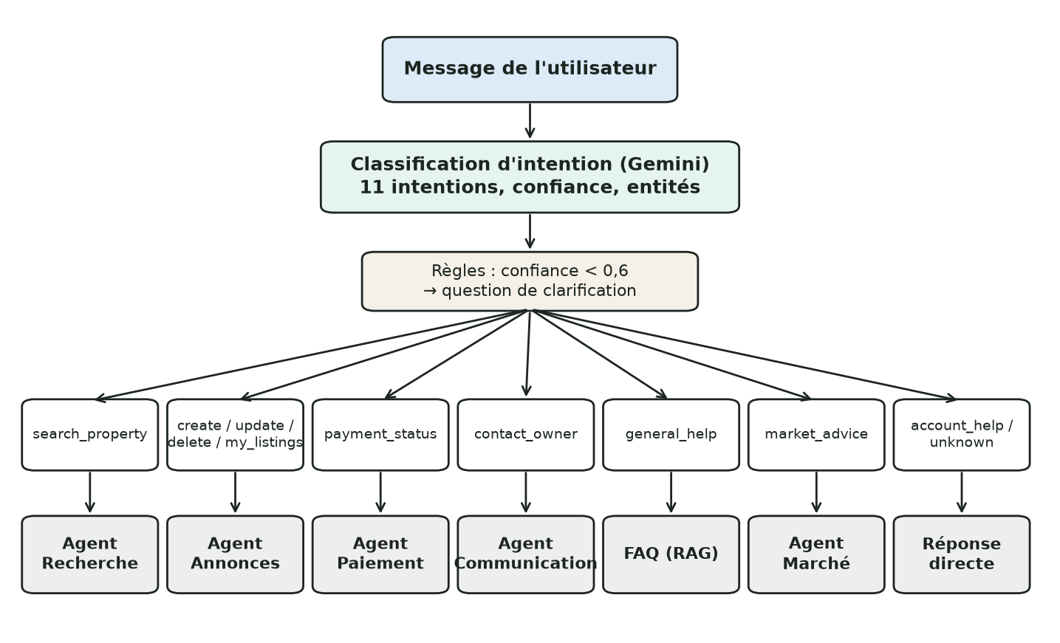
Figure 4 : Classification d'intention et routage vers les agents
Source : workflow « Darimmo - Orchestrateur » (n8n_workflows)
La classification renvoie un objet JSON : l'intention, un score de confiance entre 0 et 1, les entités trouvées (ville, type de bien, budget) et, si besoin, une question de clarification. Une règle écrite en code s'ajoute au modèle : si la confiance est inférieure à 0,6, l'assistant pose une question au lieu de lancer un agent. Les intentions account_help et unknown reçoivent une réponse directe, sans agent.
Tous les agents renvoient la même structure : le texte de la réponse, l'identifiant de session, la liste des annonces recommandées, l'intention et des métadonnées. Cette forme unique permet à Django d'enregistrer la réponse et au frontend d'afficher des cartes d'annonces sans connaître l'agent qui a répondu.

3.5.2 Recherche d'un bien
La figure 5 détaille une recherche de bien. Le modèle intervient trois fois : pour classer, pour choisir les filtres, puis pour rédiger.
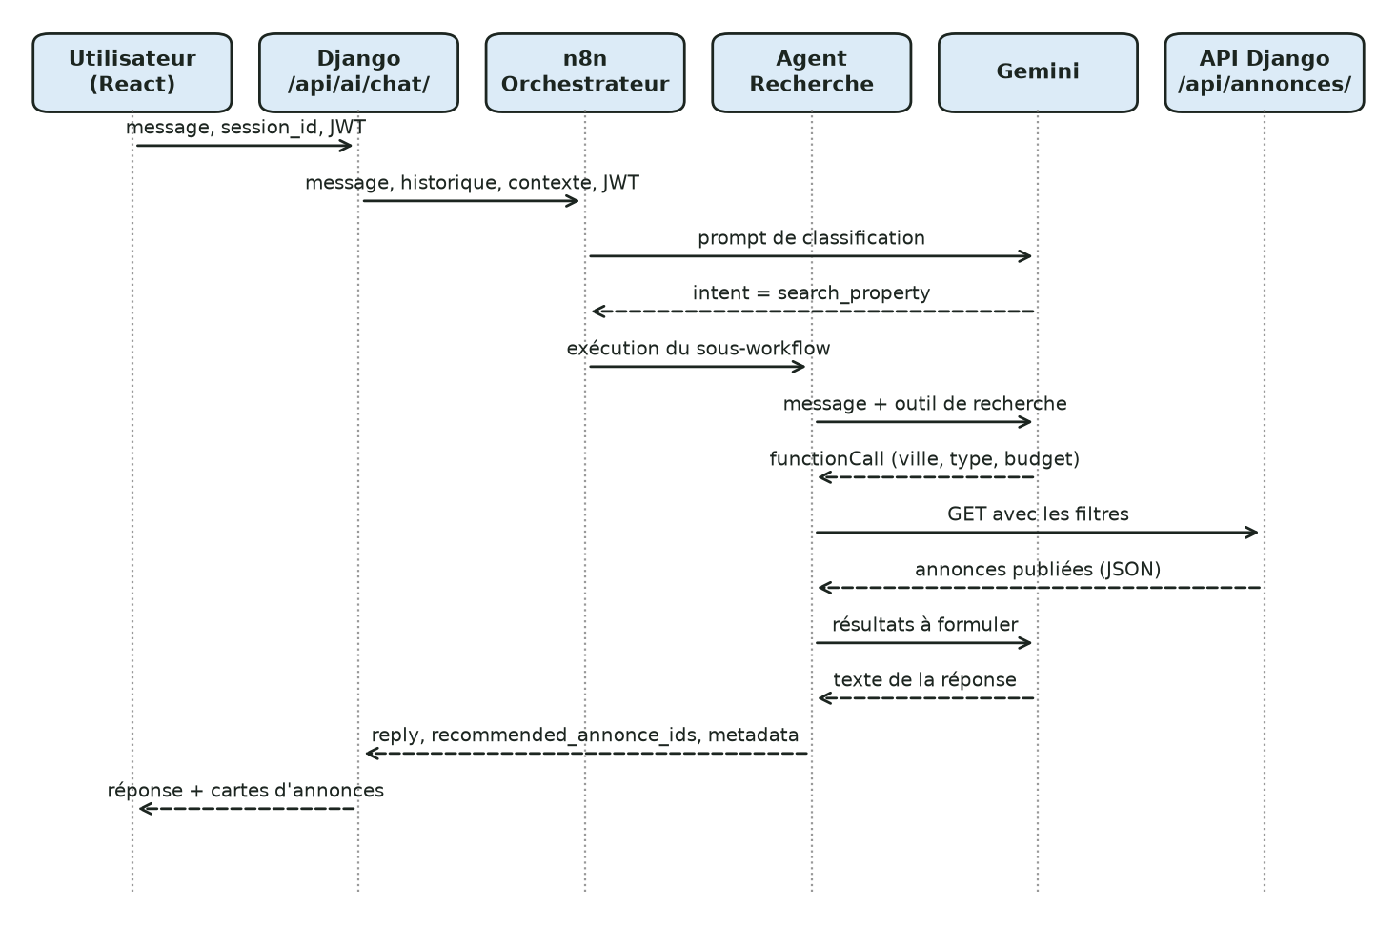
Figure 5 : Diagramme de séquence : recherche d'un bien par l'assistant
Source : réalisé par l'auteur
Les annonces affichées viennent de l'API et non du modèle : celui-ci ne fait que traduire la demande en filtres, puis présenter le résultat. C'est ce qui permet de vérifier, dans nos tests, qu'aucune annonce n'est inventée.

3.5.3 Question de marché
La figure 6 détaille une question sur les prix. L'agent reformule d'abord la question en requête de recherche, interroge le web, puis demande une synthèse au modèle.
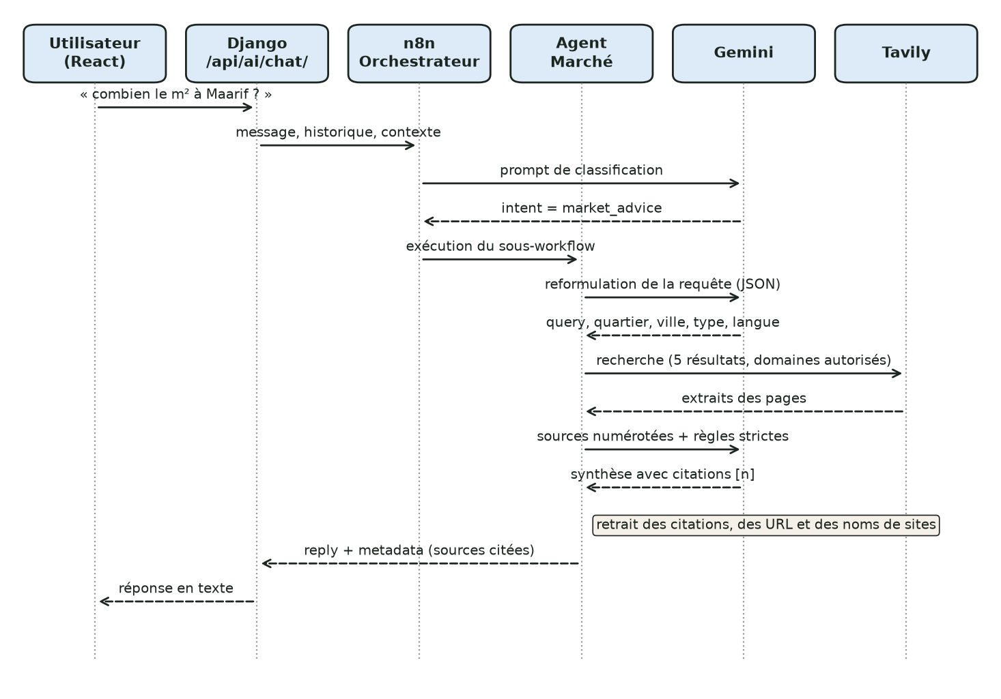
Figure 6 : Diagramme de séquence : question sur les prix du marché
Source : réalisé par l'auteur
Le modèle doit citer le numéro de la source de chaque chiffre. Avant l'envoi au client, l'agent retire ces numéros, les adresses web et les noms des sites ; les sources citées restent enregistrées dans les métadonnées de la réponse.

3.6 Sécurité
La règle de conception est simple : le modèle ne décide jamais des permissions. Trois mécanismes l'appliquent. D'abord, Django transmet à n8n le jeton JWT de l'utilisateur, et l'agent le renvoie tel quel à l'API quand il appelle un outil ; c'est l'API qui accepte ou refuse. Ensuite, pour un utilisateur non connecté, les agents sensibles répondent par un refus avant tout appel au modèle. Enfin, le jeton n'est jamais inséré dans un prompt : le modèle ne le voit pas.
Deux limites sont connues. Le contexte de l'utilisateur (ville, rôle, préférences) est, lui, inclus dans le prompt envoyé au modèle. Et le webhook de n8n n'est pas protégé par un jeton : il n'est accessible qu'en local dans notre installation.

3.7 Conclusion
La conception sépare nettement les rôles : l'API garde les données et les droits, n8n organise le raisonnement, et le modèle comprend et rédige. Le chapitre suivant présente la réalisation.

Chapitre 4
Réalisation

4.1 Introduction
Ce chapitre présente ce qui a été construit : l'API, l'interface, l'assistant, le paiement simulé et l'espace d'administration. Les emplacements marqués « CAPTURE » sont à remplacer par des captures d'écran.

4.2 Backend
Le backend est un projet Django découpé en neuf applications. Le tableau 4 donne le rôle de chacune et le préfixe de ses adresses.
Tableau 4 : Applications du backend
Application | Préfixe | Rôle
users | /api/users/ | Comptes, connexion, profil, favoris ; permissions par rôle.
annonces | /api/annonces/ | Annonces et photos, recherche filtrée, changement de statut.
client_dashboard | /api/client-dashboard/ | Résumé du tableau de bord, demandes de visite, recherches enregistrées.
agency_dashboard | /api/agency-dashboard/ | Vues propres à l'espace agence.
messaging | /api/messaging/ | Conversations, messages, notifications.
payments | /api/payments/ | Formules de boost, paiement, transactions, facture PDF.
analytics | /api/analytics/ | Journal des vues et des recherches, statistiques.
admin_dashboard | /api/admin-dashboard/ | Statistiques globales, utilisateurs, modération, demandes de visite.
ai_integration | /api/ai/ | Point d'entrée de l'assistant, historique des conversations.

Source : backend/darimmo_project/urls.py et backend/apps
L'authentification repose sur des jetons JWT : un jeton d'accès de courte durée et un jeton de rafraîchissement. Les permissions sont vérifiées dans les vues. Par exemple, modifier une annonce ou changer son statut exige d'en être le propriétaire ou un administrateur.
La recherche d'annonces a demandé un traitement particulier. Djongo, la couche qui relie Django à MongoDB, ne traduit pas correctement les filtres numériques et booléens. Les filtres textuels (ville, type de bien, type de transaction) sont donc appliqués par la base, et les filtres de prix, de surface, de chambres et d'équipements sont appliqués ensuite en Python. Ce point est repris au chapitre 6.
Le tableau 5 liste les points d'accès les plus utilisés par l'interface et par les agents.
Tableau 5 : Principaux points d'accès de l'API
Méthode et adresse | Usage | Accès
POST /api/users/login/ | Connexion, renvoie les jetons et le profil | Public
GET /api/annonces/ | Recherche d'annonces publiées, avec filtres | Public
GET /api/annonces/{id}/ | Détail d'une annonce | Public
GET /api/annonces/mes_annonces/ | Annonces de l'utilisateur connecté | Connecté
POST /api/annonces/{id}/publier/, marquer_vendue/, marquer_louee/, archiver/ | Changement de statut | Propriétaire ou administrateur
GET /api/payments/transactions/ | Transactions de l'utilisateur (toutes pour l'administrateur) | Connecté
POST /api/ai/chat/ | Message envoyé à l'assistant | Public (jeton transmis s'il existe)
GET /api/admin-dashboard/stats/ | Statistiques globales | Administrateur

Source : backend/apps/*/views.py et urls.py

4.3 Frontend
L'interface est une application React. Elle comprend des pages publiques (accueil, recherche, détail d'une annonce, assistant, connexion, inscription) et trois espaces protégés par rôle : /client, /agence et /admin. Un client HTTP unique ajoute le jeton d'accès à chaque requête et le renouvelle quand il expire.
La page de recherche combine un panneau de filtres et une grille de cartes d'annonces. La page de détail présente la galerie, les caractéristiques, la localisation sur une carte et le bloc du vendeur, avec les boutons de contact et de demande de visite.
[CAPTURE : page /recherche avec des filtres actifs (ville, type de bien) et la grille de cartes d'annonces]

Figure 7 : Page de recherche des annonces
Source : capture d'écran de l'application
[CAPTURE : page /annonces/{id} d'une annonce publiée : galerie, titre, prix, cartes de caractéristiques, bloc du vendeur]

Figure 8 : Page de détail d'une annonce
Source : capture d'écran de l'application
Le propriétaire gère ses annonces depuis « Mes annonces ». La page « Modifier l'annonce » regroupe le formulaire, le changement de statut et la mise en avant. Les boutons dépendent du statut : une annonce publiée peut être marquée vendue (vente) ou louée (location), ou archivée ; une annonce vendue, louée ou archivée peut être republiée.
[CAPTURE : page « Modifier l'annonce » d'une annonce publiée : badge de statut, boutons « Marquer comme vendue » et « Archiver », bloc « Booster cette annonce »]

Figure 9 : Modification d'une annonce : statut et mise en avant
Source : capture d'écran de l'application

4.4 Assistant IA

4.4.1 Du site à n8n
La page « Assistant IA » envoie le message à POST /api/ai/chat/. Django enregistre le message, ajoute l'historique de la conversation, le contexte de l'utilisateur et son jeton, puis appelle le webhook de l'orchestrateur avec un délai maximal de 45 secondes. À la réponse, Django enregistre le texte et les métadonnées, vérifie que les annonces recommandées existent et sont publiées, puis renvoie le tout à l'interface. Les réponses sont affichées avec un rendu Markdown limité et sûr ; une annonce recommandée apparaît sous forme de carte cliquable.
[CAPTURE : page /assistant-ia : question « Je cherche un appartement à Casablanca » et réponse avec les cartes d'annonces recommandées]

Figure 10 : Assistant IA : recherche d'un bien
Source : capture d'écran de l'application

4.4.2 Orchestrateur
L'orchestrateur est un workflow de 17 nœuds. Il construit le prompt de classification, appelle Gemini, lit le JSON renvoyé, applique la règle de confiance, puis aiguille le message. Le prompt décrit les 11 intentions et insiste sur deux distinctions difficiles : l'aide sur son compte contre l'aide générale, et la question de marché contre la recherche d'annonces. Un extrait figure en annexe B.

4.4.3 Agents à appel de fonction
Quatre agents suivent le même schéma : vérifier que l'utilisateur est connecté si l'action l'exige, demander au modèle quelle fonction appeler, exécuter l'appel sur l'API Django, puis demander au modèle de rédiger la réponse à partir du résultat. Le tableau 6 les présente.
Tableau 6 : Agents de l'assistant
Agent | Nœuds | Intentions | Outil appelé | Connexion
Recherche | 11 | search_property | Recherche d'annonces publiées avec filtres | Non requise
Annonces | 17 | create, update, delete, my_listings | Création, modification, suppression, liste de ses annonces | Requise
Paiement | 17 | payment_status | Liste de ses transactions | Requise
Communication | 19 | contact_owner | Lecture de l'annonce puis envoi d'un message au propriétaire | Requise
Marché | 10 | market_advice | Recherche web (Tavily), sans appel à l'API | Non requise

Source : n8n_workflows/*.json
Pour ces agents, un utilisateur non connecté reçoit un refus construit par du code, sans appel au modèle. La création, la modification et la suppression d'une annonce par l'assistant existent mais n'ont pas été testées en automatique, pour ne pas modifier les données ; nous y revenons dans les limites.

4.4.4 Questions générales par RAG
Les questions générales (« comment créer un compte ? ») sont traitées dans l'orchestrateur lui-même. Un workflow d'ingestion a d'abord enregistré les 20 articles de la FAQ avec leur vecteur. À chaque question, les 3 articles les plus proches sont récupérés, puis le modèle répond avec une consigne stricte : s'appuyer uniquement sur ces articles, et dire clairement quand aucun ne convient.

4.4.5 Agent Marché
L'Agent Marché répond aux questions de prix au mètre carré. Il travaille en quatre temps. Il reformule d'abord la question en requête courte (« prix m2 appartement Maarif Casablanca ») et détecte la langue ; cette étape a été ajoutée parce que les questions en darija ne trouvaient pas les bonnes pages. Il lance ensuite une recherche Tavily limitée à cinq sites immobiliers marocains, qui renvoie cinq extraits. Il demande alors une synthèse au modèle avec des règles précises : ne reprendre que des chiffres présents dans une source, préférer les référentiels de prix aux annonces individuelles, ne pas mélanger appartements et villas, répondre dans la langue détectée. Enfin, il nettoie la réponse et enregistre les sources citées.
Deux choix sont à signaler. Sans restriction de sites, la première recherche renvoyait des pages de dictionnaires sans rapport ; la liste de domaines a réglé le problème. Et la réponse montrée au client ne contient ni lien ni nom de site : c'est un choix de notre part, pour ne pas faire la promotion de sites concurrents. Les sources restent consultables dans les métadonnées.
[CAPTURE : page /assistant-ia : question « combien le mètre carré à Maarif Casablanca ? » et réponse de l'Agent Marché (prix moyen et fourchette)]

Figure 11 : Assistant IA : question sur les prix du marché
Source : capture d'écran de l'application

4.5 Paiement simulé et facture
La mise en avant d'une annonce, ou boost, est payante. L'utilisateur choisit une formule ; l'API crée une transaction et renvoie l'adresse d'une page de paiement. Dans ce projet, le paiement par carte CMI est simulé : une page reproduit l'étape de paiement et confirme la transaction, sans échange avec une banque. Une fois le paiement réussi, l'annonce est mise en avant jusqu'à une date de fin, et un badge « Premium » s'affiche tant que cette date n'est pas dépassée et que l'annonce est publiée.
Une facture en PDF est disponible pour chaque paiement réussi. Elle porte un numéro de la forme FCT-année-identifiant, la formule, la période, le montant et la mention « CMI (simulation) ». Elle précise qu'il s'agit d'un document académique sans valeur fiscale.
[CAPTURE : simulateur de paiement CMI, puis facture PDF d'une transaction réussie (numéro FCT-…, formule, période, montant)]

Figure 12 : Paiement simulé et facture
Source : capture d'écran de l'application

4.6 Espace administrateur
L'espace administrateur comprend cinq pages. La vue d'ensemble affiche six compteurs et deux graphiques (répartition des utilisateurs, statut des annonces). La page des utilisateurs permet de vérifier, de suspendre ou de réactiver un compte. La modération classe les annonces par statut ; l'administrateur peut approuver ou rejeter une annonce en attente, archiver une annonce publiée et la republier. La page des transactions affiche le revenu, les compteurs par statut et la liste paginée. La dernière page suit les demandes de visite.
[CAPTURE : page /admin : six cartes de compteurs et les deux graphiques (répartition des utilisateurs, statut des annonces)]

Figure 13 : Espace administrateur : vue d'ensemble
Source : capture d'écran de l'application
[CAPTURE : page /admin/annonces : onglets par statut, liste des annonces publiées avec le bouton « Archiver »]

Figure 14 : Espace administrateur : modération des annonces
Source : capture d'écran de l'application

4.7 Conclusion
La plateforme couvre le parcours complet d'une annonce, de sa publication à sa mise en avant, et l'assistant s'y branche sans accès direct aux données. Il reste à mesurer ce que vaut cet assistant : c'est l'objet du chapitre suivant.

Chapitre 5
Tests et évaluation

5.1 Introduction
Ce chapitre présente les tests de l'assistant, puis l'audit de l'interface. Tous les chiffres sont lus dans les fichiers de résultats du dossier tests_ia ; la source de chaque tableau est indiquée.

5.2 Méthodologie
Nous avons mené trois évaluations de l'assistant, de la plus simple à la plus complète. La première mesure seulement la classification d'intention, par un webhook de test qui s'arrête après cette étape. La deuxième envoie des messages à l'orchestrateur réel et juge la réponse finale : ce sont les tests de bout en bout. La troisième porte sur l'Agent Marché, avec une annotation manuelle.
Trois principes limitent les biais. La vérité terrain des recherches n'est pas écrite à la main : juste avant chaque test, le script interroge l'API Django avec les mêmes filtres et compare les annonces renvoyées par l'agent à celles de la base. Les tests sont en lecture seule, et un instantané des données est pris avant et après pour prouver que rien n'a changé. Enfin, les messages couvrent quatre langues : français, darija en lettres latines, arabe et anglais.
Les métriques sont le taux de réponses correctes, la précision, le rappel et le score F1 par intention, le temps de réponse (moyenne et 95e centile, noté p95) et le nombre d'appels au modèle par message.

5.3 Classification d'intention
La première version du jeu de test comptait 70 messages pour 10 intentions. Après l'ajout de l'intention market_advice, la seconde en compte 77 pour 11 intentions, soit 7 messages par intention. Le tableau 7 compare les deux passages.
Tableau 7 : Résultats de la classification d'intention
Mesure | Version 1 | Version 2
Messages / intentions | 70 / 10 | 77 / 11
Messages par langue (français / darija / arabe / anglais) | 30 / 20 / 10 / 10 | 33 / 22 / 11 / 11
Exactitude | 100 % | 100 %
F1 macro | 1,000 | 1,000
Entités correctes (ville, type de bien, budget) | 6/6, 5/5, 4/4 | 6/6, 5/5, 4/4
Temps de réponse moyen / p95 | 1,19 s / 1,31 s | 1,18 s / 1,35 s
Messages avec demande de clarification | 6 | 7
Erreurs techniques | 0 | 0

Source : tests_ia/resultats_classification et resultats_classification_v2 (classification_metrics.json)
Toutes les intentions sont reconnues, dans les quatre langues, et l'ajout de la onzième intention n'a pas dégradé les dix autres. La figure 15 donne la matrice de confusion de la version 2 : toutes les valeurs sont sur la diagonale. La figure 16 montre les temps de réponse, proches de 1,2 seconde.
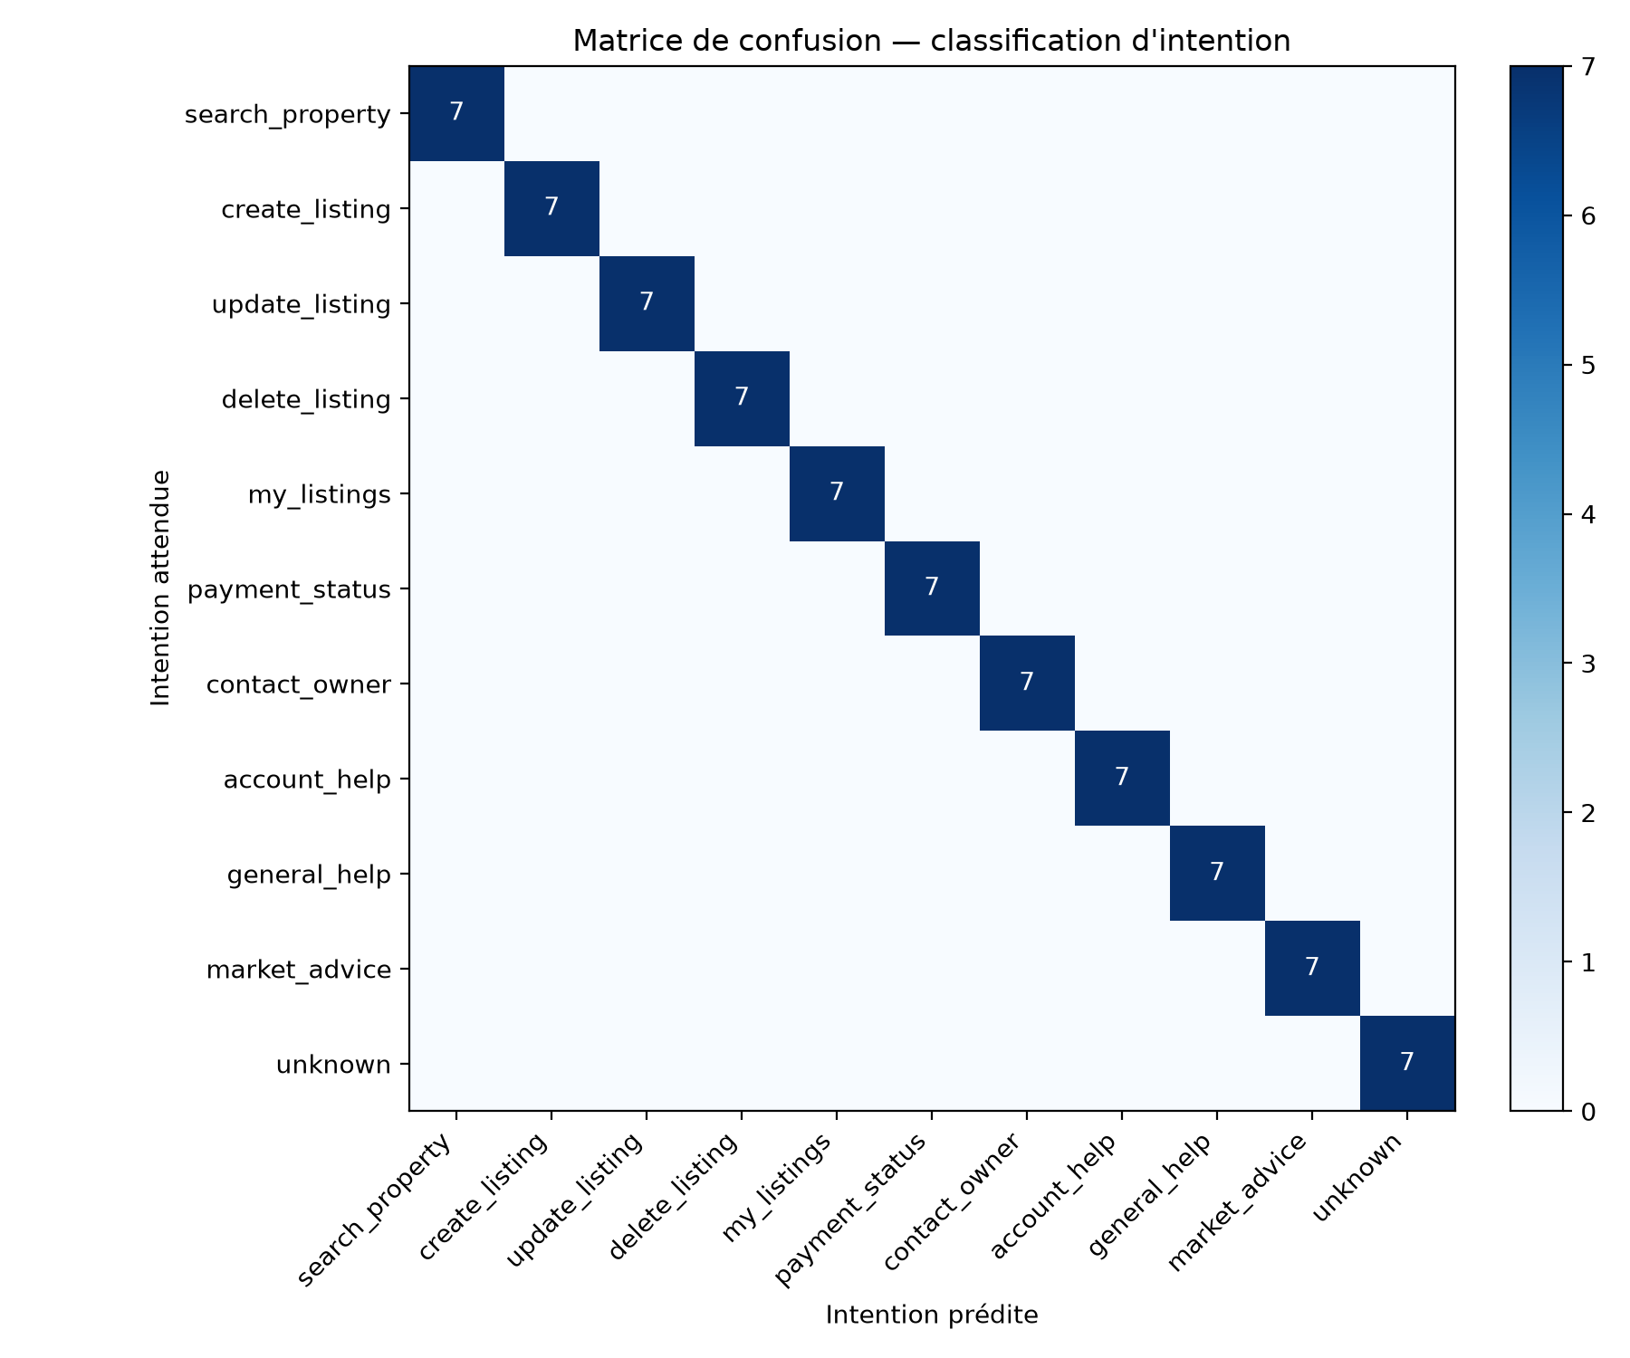
Figure 15 : Matrice de confusion de la classification (version 2, 77 messages)
Source : tests_ia/resultats_classification_v2/fig_confusion_matrix.png
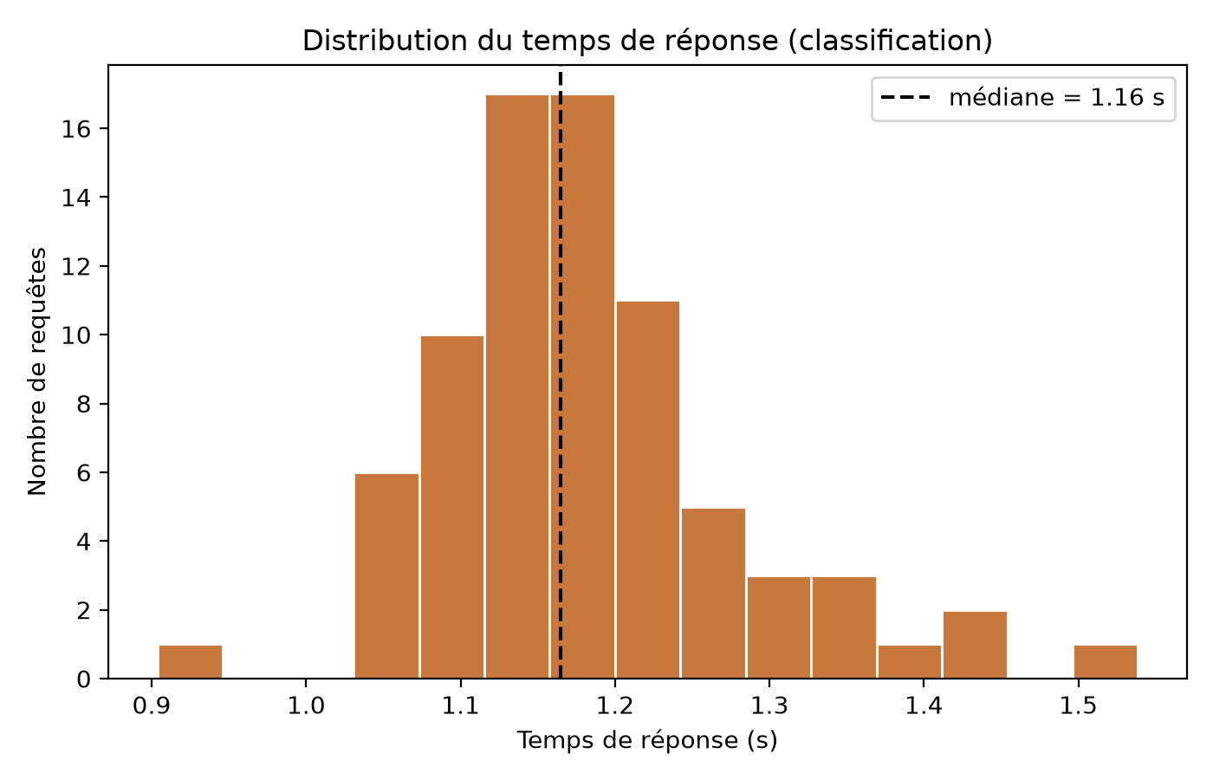
Figure 16 : Temps de réponse de la classification (version 2)
Source : tests_ia/resultats_classification_v2/fig_temps_reponse.png
Ce résultat de 100 % doit être lu avec prudence. Le jeu de test a été écrit par nous, avec des phrases simples, en même temps que le prompt ; il ne contient pas de fautes de frappe ni de messages volontairement ambigus. Il montre que les intentions sont bien séparées sur des cas nets, pas que le classificateur est sans erreur. Les tests de bout en bout ci-dessous en donnent la preuve : deux messages y sont mal aiguillés.

5.4 Tests de bout en bout
Le jeu de bout en bout compte 32 messages répartis en sept catégories. Nous l'avons exécuté deux fois : le premier passage a révélé un défaut de l'agent des annonces, corrigé avant le second. Le tableau 8 compare les deux passages.
Tableau 8 : Tests de bout en bout : réponses correctes par catégorie
Catégorie | Messages | Passage 1 | Passage 2 | Temps moyen (passage 2) | Appels LLM (passage 2)
Recherche de biens | 10 | 10/10 | 10/10 | 3,95 s | 3,00
Mes annonces | 2 | 0/2 | 2/2 | 6,34 s | 3,00
Paiements | 2 | 1/2 | 1/2 | 6,84 s | 3,00
Refus sans connexion | 6 | 5/6 | 6/6 | 1,37 s | 1,00
Faux jeton | 1 | 1/1 | 1/1 | — | —
FAQ (RAG) | 8 | 7/8 | 7/8 | 3,84 s | 1,88
Hors périmètre | 3 | 3/3 | 3/3 | 1,43 s | 1,00
Total | 32 | 27/32 (84,4 %) | 30/32 (93,8 %) | 3,52 s | 2,13

Source : tests_ia/resultats_e2e_run1_avant_correction et resultats_e2e_run2_apres_correction (e2e_metrics.json)
Le tableau 9 rassemble les mesures de fiabilité et de sécurité des deux passages.
Tableau 9 : Tests de bout en bout : fiabilité, sécurité et temps de réponse
Mesure | Passage 1 | Passage 2
Annonces inventées dans les recherches | 0 sur 10 | 0 sur 10
Résultats de recherche identiques à ceux de l'API | 10/10 | 10/10
Refus corrects sans connexion | 5/6 | 6/6
Faux jeton : aucune donnée renvoyée | 1/1 | 1/1
Appels d'outils réussis | 13/14 | 13/14
Données inchangées avant et après le passage | oui | oui
Temps de réponse moyen / p95 | 3,47 s / 5,75 s | 3,52 s / 6,35 s
Erreurs techniques | 0 | 0

Source : tests_ia/resultats_e2e_run1_avant_correction et resultats_e2e_run2_apres_correction (e2e_metrics.json)
Les dix recherches renvoient exactement les annonces de l'API, sans aucune invention. Les demandes protégées sont refusées sans connexion, et un jeton falsifié n'obtient aucune donnée. La figure 17 montre le taux par catégorie et la figure 18 les temps de réponse.
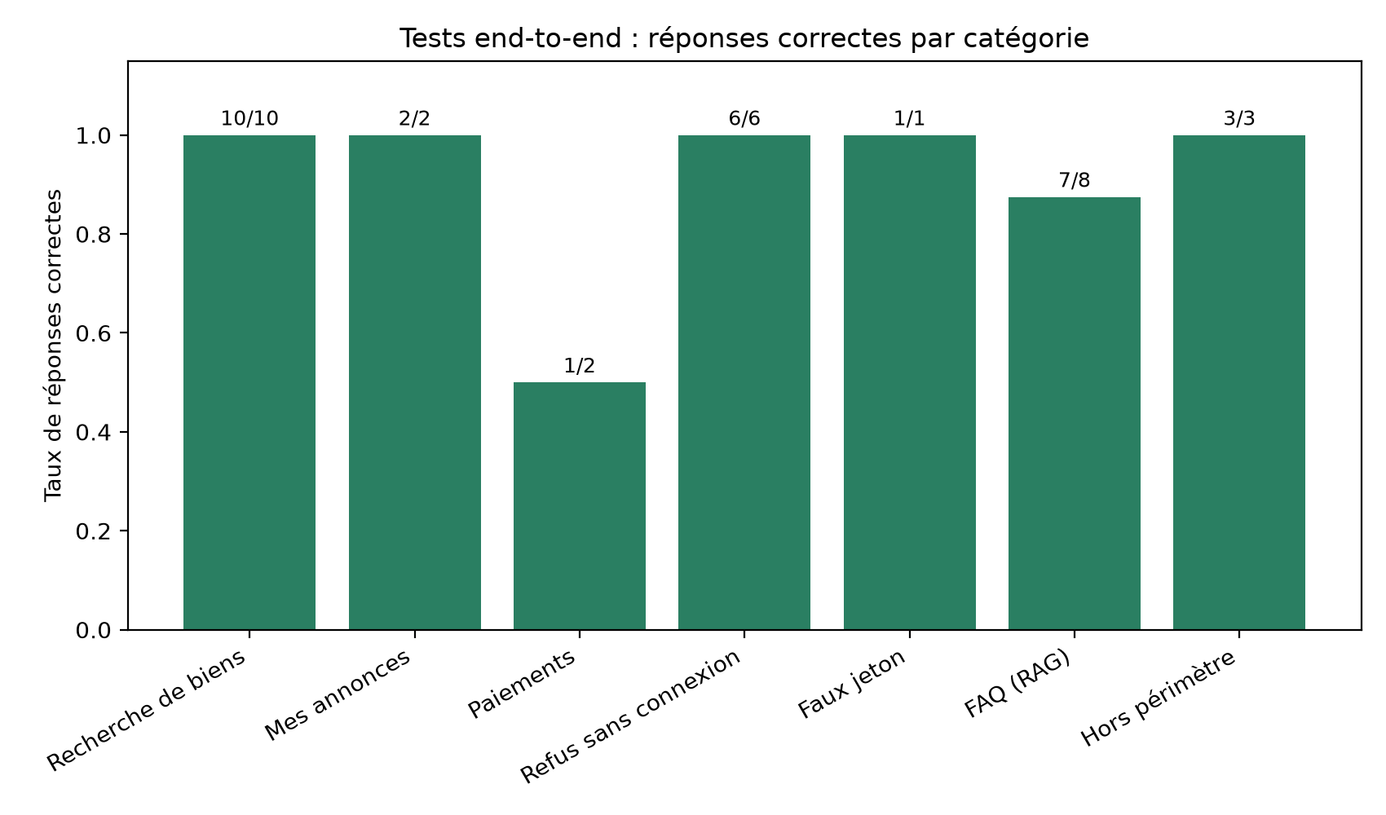
Figure 17 : Réponses correctes par catégorie (passage 2)
Source : tests_ia/resultats_e2e_run2_apres_correction/fig_e2e_taux_par_categorie.png
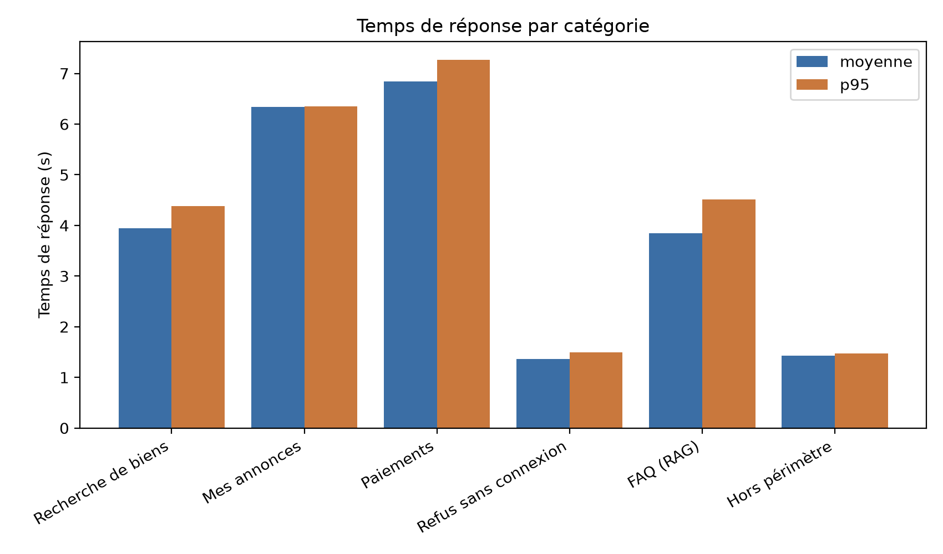
Figure 18 : Temps de réponse par catégorie (passage 2)
Source : tests_ia/resultats_e2e_run2_apres_correction/fig_e2e_latence_par_categorie.png
Les temps suivent le nombre d'appels au modèle : un refus ou une réponse hors périmètre demande un seul appel et environ 1,4 seconde ; une recherche en demande trois et près de 4 secondes ; les demandes sur ses annonces ou ses paiements dépassent 6 secondes.

5.4.1 Analyse des échecs
Le premier passage a mis au jour un vrai défaut. Pour « mes annonces », l'agent listait les annonces publiques au lieu de celles de l'utilisateur : l'adresse réellement appelée, écrite en dur dans un nœud, n'était pas celle que le code préparait. Ce défaut était invisible à l'œil, car l'agent répondait avec de vraies annonces ; c'est la comparaison avec la vérité terrain qui l'a révélé. Après correction, les deux cas réussissent.
Un autre cas du premier passage, un refus sans connexion, a réussi au second sans aucune modification. Il s'agit de la variabilité du modèle et non d'une correction ; nous ne le comptons pas comme un progrès.
Deux échecs subsistent. Le message en darija « wrini les transactions dyali » est envoyé à l'agent des annonces au lieu de l'agent des paiements. La question « Où retrouver mes conversations avec les propriétaires ? » est classée en aide sur le compte, une intention qui n'a ni agent ni base de connaissances. Ces deux cas viennent de la classification, ce qui confirme la réserve de la section 5.3.

5.5 Agent Marché

5.5.1 Vérifications pendant le développement
Pendant la mise au point, nous avons vérifié à la main cinq réponses de la version finale : chaque chiffre a été recherché dans le texte de la source citée. Le tableau 10 les présente.
Tableau 10 : Réponses de l'Agent Marché vérifiées à la main pendant le développement
Message | Langue | Réponse | Source citée
combien le metre m² a maarif casa | français | 14 888 DH/m² (7 901 – 21 021) | Référentiel du quartier Maarif
ch7al taman dyal metre f Maarif f casa | darija | Mêmes chiffres, réponse en darija | Référentiel du quartier Maarif
What is the price per m2 for a villa in Anfa, Casablanca? | anglais | 26 457 DH/m², mise à jour 29/01/2026 | Page « Anfa », ligne des villas
ch7al taman dyal metre f Gauthier | darija | 16 587 DH/m² (8 916 – 24 234) | Référentiel du quartier Gauthier
combien coûte un appartement à Rabat ? | français | 12 392 DH/m² | Page nationale, ligne Rabat

Source : docs/notes_agent_marche_et_session.md, section 5
Ces vérifications ne constituaient pas une évaluation : cinq questions, un seul passage. Nous avons donc construit un jeu de test dédié.

5.5.2 Jeu de test et vérifications automatiques
Le jeu compte 18 messages : 9 en français, 5 en darija, 2 en anglais et 2 en arabe. Six portent sur un quartier déjà vérifié, où un chiffre est attendu. Neuf portent sur un lieu dont nous ignorions la couverture : l'agent peut donner un chiffre ou déclarer qu'il n'en a pas. Deux ne doivent recevoir aucun chiffre (un quartier inventé, un lieu hors du Maroc). Le dernier est une recherche de bien, qui ne doit pas partir vers l'Agent Marché.
Le script vérifie le comportement : bon agent, absence d'erreur technique, présence ou absence d'un chiffre selon le cas, source citée quand un chiffre est donné, sources issues des sites autorisés, aucun nom de site dans la réponse. Nous avons exécuté ce jeu deux fois, sans rien modifier entre les deux. Le tableau 11 donne les résultats.
Tableau 11 : Agent Marché : vérifications automatiques sur deux passages
Vérification | Passage 1 | Passage 2
Réponses correctes | 18/18 | 15/18 (83,3 %)
Bon agent | 16/16 | 16/16
Aucune erreur technique | 16/16 | 16/16
Chiffre présent (6 cas où il est attendu) | 6/6 | 4/6
Aucun chiffre (2 cas) | 2/2 | 2/2
Source citée quand un chiffre est donné | 13/13 | 9/10
Sources citées issues des sites autorisés | 13/13 | 10/10
Aucun nom de site ni adresse web | 17/17 | 17/17
Langue détectée correcte (hors taux) | 16/16 | 16/16
Temps de réponse moyen / p95 | 7,12 s / 10,13 s | 6,74 s / 8,74 s

Source : tests_ia/resultats_e2e_marche_run1 et resultats_e2e_marche_run2 (e2e_metrics.json)
Le premier passage réussit tous les contrôles ; le second en échoue trois. Pour « villa à Anfa », en français et en anglais, l'agent ne donne plus de chiffre. Pour Malabata, il donne quatre chiffres sans citer de source. Nous avons contrôlé ce dernier cas : les quatre chiffres figurent bien dans les extraits lus par le modèle. Ce n'est pas une invention, mais la réponse n'est plus traçable.
Sur l'ensemble, 31 chiffres apparaissent dans les réponses du premier passage et 28 dans celles du second. Aucun n'est absent des extraits lus par le modèle. Sur 23 réponses contenant un chiffre, 1 seule est sans citation. Une question de marché demande environ 7 secondes, soit près du double d'une recherche de bien.

5.5.3 Fidélité des chiffres
Qu'un chiffre existe dans la source ne suffit pas : il peut être attribué au mauvais quartier ou au mauvais type de bien. Nous avons donc annoté à la main chaque chiffre du premier passage, avec une seule règle : juger d'après l'extrait cité seul. Un chiffre est « oui » s'il y figure pour le même lieu, le même type de bien et avec le même sens ; « partiel » s'il y figure mais que la réponse change l'un de ces éléments ; « non » s'il n'y figure pas. La langue et la vraisemblance du prix sont notées en commentaire, hors note.
Résultat : 25 chiffres sur 31 sont fidèles (80,6 %), 6 le sont partiellement (19,4 %) et aucun n'est infidèle. Au niveau des réponses, 8 sur 13 sont entièrement fidèles et 5 partiellement. La figure 19 résume ces résultats avec la stabilité entre les deux passages.
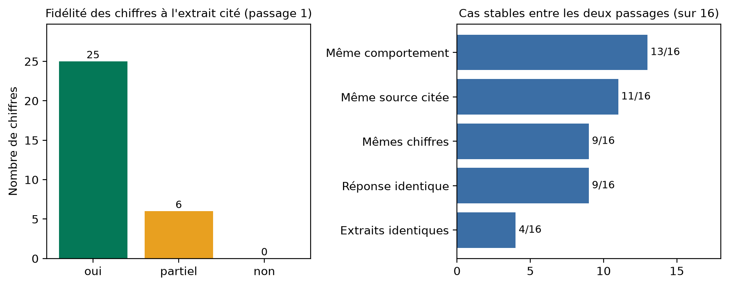
Figure 19 : Agent Marché : fidélité des chiffres (passage 1) et stabilité entre les deux passages
Source : tests_ia/resultats_e2e_marche_run1 (fidelite_metrics.json) et comparaison des fichiers e2e_raw.jsonl des deux passages
Les cas partiels ont trois origines. Pour « villa à Anfa », la source ne donne qu'un prix moyen pour tout Casablanca, sous un titre qui mentionne Anfa, et l'agent ne signale pas cette ambiguïté. Pour « Agdal », le chiffre est celui du sous-quartier Haut Agdal. Pour Bouskoura, l'agent a choisi le prix des villas alors que le message ne précisait pas le type de bien et que la règle prévoit l'appartement par défaut. Enfin, dans une réponse en arabe, les deux bornes de la fourchette sont présentées comme une moyenne.

5.5.4 Stabilité entre les deux passages
Sur les 16 cas traités par l'agent, 13 gardent le même comportement (chiffre ou absence de chiffre), 11 citent la même source et 9 donnent les mêmes chiffres. Au total, 9 cas sur 16 donnent exactement la même réponse.
Nous avons séparé deux causes. Dans 12 cas, la recherche web n'a pas renvoyé les mêmes extraits : en moyenne 3,1 pages sur 5 sont communes aux deux passages, et la réponse change dans 7 de ces cas. À l'inverse, dans les 4 cas où les extraits sont strictement identiques, la réponse ne change jamais. L'instabilité vient donc d'abord de la recherche web, et non du modèle.
Deux observations complètent ce constat. Le référentiel d'un quartier peut disparaître des résultats d'un passage à l'autre, ou être remplacé par celui d'un autre site qui donne un prix différent (14 256 puis 19 900 DH/m² pour le même quartier). Et nous avons relevé une différence systématique entre les langues : pour Agdal, la question en français et la question en darija reçoivent les mêmes cinq extraits, mais seule la première obtient un chiffre, aux deux passages.

5.6 Audit et corrections de l'interface et de l'API
Avant la démonstration, nous avons audité l'interface page par page, puis l'espace administrateur. Chaque problème a été appuyé par une preuve (ligne de code, message d'erreur, capture), corrigé seul, puis testé dans le navigateur. Le détail figure dans docs/audit_frontend.md et en annexe D. Le tableau 12 en donne la synthèse : 71 lignes de correction, dont 65 avec au moins un test de notre part dans le navigateur ; les autres sont vérifiées par compilation ou par script.
Tableau 12 : Synthèse de l'audit de l'interface et de l'API
Groupe de corrections | Lignes | Dont testées dans le navigateur
Premier audit : corrections fonctionnelles | 30 | 30
Premier audit : harmonisation du style (pages) | 13 | 12
Ajouts après le premier résumé | 8 | 6
Espace administrateur | 15 | 13
Statut d'une annonce par son propriétaire | 4 | 3
Page publique d'une annonce non publiée | 1 | 1
Total | 71 | 65

Source : docs/audit_frontend.md (tableaux des sections 3, 9 et 10)
Quatre familles de problèmes ressortent. Le tableau 13 en donne des exemples.
Tableau 13 : Exemples de problèmes corrigés, par famille
Famille | Exemple | Correction
Sécurité | Le jeton JWT s'affichait dans la console du navigateur ; un utilisateur connecté pouvait marquer comme vendue l'annonce d'un autre. | Journaux retirés ; action réservée au propriétaire ou à l'administrateur.
Erreurs masquées | Une erreur 500 de l'API s'affichait comme « Aucune annonce » dans la modération ; « Paiement confirmé » s'affichait même si la vérification échouait. | Message d'erreur distinct de l'état vide ; écran « Paiement non confirmé ».
Données fausses ou figées | Date de publication, badge « Premium » et mention « Agent vérifié » écrits en dur ; revenu calculé sur les 12 premières transactions sur 67. | Affichage des seules données de l'API ; lecture de toutes les pages avant le calcul.
Liens et parcours | Pages 404 après la création d'une annonce ou un paiement ; annonce vendue affichée comme disponible. | Redirections selon le rôle ; bandeau et boutons masqués pour une annonce non publiée.

Source : docs/audit_frontend.md
Cet audit a aussi montré une cause commune à plusieurs erreurs 500 : les filtres sur des champs booléens, que Djongo ne traduit pas. Nous y revenons au chapitre suivant.

5.7 Réserves
– Les jeux de test ont été écrits par nous, et leurs étiquettes proposées avec l'aide d'un assistant puis validées par nous : ils peuvent être plus faciles que de vrais messages d'utilisateurs.
– Les tailles sont réduites (77, 32 et 18 messages) : un écart d'un cas n'est pas significatif.
– Un seul passage a été fait pour la classification ; deux pour les tests de bout en bout et pour l'Agent Marché.
– La fidélité de l'Agent Marché a été annotée par une seule personne, sur le premier passage, et par rapport à l'extrait et non à la page complète.
– La création, la modification et la suppression d'annonces par l'assistant n'ont pas été testées en automatique.

5.8 Conclusion
Les tests montrent un assistant fiable sur ce qu'il affirme : aucune annonce inventée, aucun chiffre absent des sources, des refus corrects sans connexion. Ils montrent aussi ses limites : deux messages mal aiguillés, et des réponses de marché qui changent avec les résultats de la recherche web.

Chapitre 6
Difficultés rencontrées

6.1 Introduction
Ce chapitre regroupe les difficultés qui nous ont le plus appris. Pour chacune, nous donnons la cause trouvée et la solution retenue. Le tableau 14 les résume ; les plus instructives sont commentées ensuite.
Tableau 14 : Difficultés rencontrées, causes et solutions
Difficulté | Cause | Solution
Filtres numériques et booléens sans effet ou en erreur 500 | Djongo ne traduit pas ces filtres de l'ORM vers MongoDB | Filtrage en Python après lecture ; conversion des décimaux de MongoDB
« Mes annonces » de l'assistant listait les annonces publiques | Adresse écrite en dur dans un nœud n8n, différente de celle préparée par le code | Adresse corrigée ; défaut trouvé par la vérité terrain des tests
Recherche vectorielle de la FAQ sans résultat | Index créé en 768 dimensions pour un modèle à 3 072 ; découpage qui séparait le titre de la réponse | Index recréé ; taille des blocs augmentée
Routage faux dans l'orchestrateur | Sorties dupliquées dans l'aiguillage ; sortie par défaut non activée | Aiguillage reconfiguré
n8n ne joignait pas Django | « localhost » résolu en IPv6 par Node.js, Django à l'écoute en IPv4 | Utilisation de 127.0.0.1
Quota dépassé avec la recherche Google intégrée à Gemini | Quota de l'outil de recherche nul pour ce modèle | Recherche web par Tavily, synthèse par Gemini
Questions en darija sans bon résultat de recherche | Requête envoyée telle quelle au moteur | Étape de reformulation de la requête
Clé d'API en clair dans les exports des workflows | Clé écrite dans l'adresse des nœuds HTTP ; envoi bloqué par GitHub | Clé remplacée par un marqueur dans les exports
Quartier rempli en trois langues depuis la carte | Appel de géocodage sans langue demandée | Paramètre de langue française
Dates décalées d'une heure | Base de fuseaux horaires antérieure au retour du Maroc à l'heure GMT | Mise à jour de tzdata (2026.2 vers 2026.5)
Déconnexion à chaque panne du serveur | Toute erreur au chargement du profil vidait la session | Déconnexion seulement sur un refus du serveur
Django n'utilisait pas l'adresse du webhook | Le fichier d'environnement contenait encore la valeur d'exemple | Valeur corrigée dans le fichier .env

Source : docs/PASSATION_darimmo_agent_ia.md, docs/notes_agent_marche_et_session.md, docs/audit_frontend.md

6.2 Djongo et les filtres
Djongo permet d'utiliser MongoDB avec l'ORM de Django, mais il ne traduit pas tout. Un filtre comme « non lu » sur un champ booléen, ou une comparaison de prix, provoque une erreur ou ne filtre rien. Nous avons rencontré ce défaut à quatre endroits : la recherche d'annonces, le résumé du tableau de bord, le bouton « Tout marquer comme lu » et la liste de modération de l'administrateur, dont l'onglet « Publiées » restait vide alors que la base contenait 11 annonces. La solution a chaque fois été la même : lire les objets avec un filtre simple, puis trier ou filtrer en Python. Elle convient à notre volume de données, mais ne passerait pas à l'échelle.

6.3 Un défaut que seuls les tests ont montré
Le défaut de « mes annonces » est celui qui nous a le plus marqué. L'agent répondait poliment, avec de vraies annonces, dans un format correct : rien ne signalait l'erreur. C'est parce que le script comparait les identifiants renvoyés à ceux de l'API qu'il est apparu. Nous en retenons qu'une réponse plausible n'est pas une réponse juste, et qu'un agent doit être testé contre une vérité obtenue séparément de lui.

6.4 Lire une page web « aplatie »
L'Agent Marché ne lit pas une page comme un humain : il reçoit un extrait où le tableau de prix est réduit à une suite de mots et de nombres. Dans une version intermédiaire, les chiffres cités existaient bien dans la source, mais étaient mal interprétés : une borne prise pour une moyenne, un prix de villa donné pour des appartements. Nous avons ajouté au prompt une description du format de ces pages. L'évaluation du chapitre 5 montre que le problème est réduit, pas supprimé.

6.5 Secrets et configuration
Deux incidents concernent la configuration. Lors de l'envoi du code, GitHub a bloqué les fichiers des workflows : la clé de l'API Gemini figurait en clair dans l'adresse des nœuds HTTP (onze occurrences dans six workflows). Nous l'avons remplacée par un marqueur dans les exports ; dans n8n, ces nœuds devront utiliser un identifiant enregistré, comme le fait déjà l'Agent Marché. Par ailleurs, Django semblait ignorer son fichier d'environnement. Le diagnostic a montré qu'il le lisait bien, mais que le fichier contenait toujours l'adresse d'exemple. Une fois la valeur corrigée dans ce fichier, Django utilise la bonne adresse sans variable définie dans le terminal ; nous l'avons vérifié sur la page de l'assistant.

6.6 Conclusion
La plupart de ces difficultés viennent des frontières entre les outils : entre Django et MongoDB, entre n8n et Django, entre le modèle et une page web. C'est là que les vérifications sont les plus utiles.

Conclusion générale et perspectives
L'objectif de ce projet était d'ajouter à une plateforme d'annonces immobilières un assistant conversationnel utile, qui n'invente pas de données et ne contourne pas les permissions.
Nous avons réalisé la plateforme Darimmo : une API Django REST, une interface React et une base MongoDB Atlas, couvrant la publication et la recherche d'annonces, les demandes de visite, la messagerie, la mise en avant payante avec un paiement simulé et une facture, et un espace d'administration. Nous y avons branché un assistant formé d'un orchestrateur et de six voies de traitement : quatre agents à appel de fonction, une réponse aux questions générales par recherche dans une FAQ, et un agent de marché appuyé sur une recherche web.
Les résultats répondent aux objectifs sur les points essentiels. La classification reconnaît les 11 intentions sur les 77 messages du jeu de test, dans quatre langues. Les tests de bout en bout atteignent 30 réponses correctes sur 32, contre 27 avant la correction d'un agent, sans annonce inventée et avec des refus corrects sans connexion. Pour l'agent de marché, aucun chiffre n'est absent des sources lues, et 25 chiffres sur 31 sont fidèles à la source citée. La règle de sécurité est tenue : le modèle n'accède aux données que par l'API, avec le jeton de l'utilisateur.
Ce travail a des limites, que nous avons cherché à mesurer plutôt qu'à cacher. Les jeux de test sont petits et écrits par nous. Deux messages restent mal aiguillés. Les réponses de l'agent de marché dépendent de la recherche web : seuls 9 cas sur 16 donnent la même réponse à deux passages, et une réponse en darija peut différer d'une réponse en français pour le même contenu. Les agents ne gardent pas la mémoire de la conversation : seul le classificateur lit l'historique. L'intention d'aide sur le compte n'a pas d'agent. Les actions d'écriture par l'assistant n'ont pas été testées en automatique. Côté plateforme, le filtrage en Python imposé par Djongo ne passerait pas à l'échelle, la déconnexion ne révoque pas le jeton de rafraîchissement, et le webhook de n8n n'est pas protégé par un jeton.
Plusieurs suites sont possibles. Pour l'assistant : donner l'historique de la conversation aux agents, afin de comprendre une question de suivi ; créer un agent pour l'aide sur le compte ; afficher à l'utilisateur la date et la nature de la source d'un prix ; comparer les sources entre elles avant de répondre ; élargir les jeux de test avec de vrais messages et les rejouer plusieurs fois. Pour la sécurité : enregistrer les clés dans les identifiants de n8n, protéger le webhook, révoquer les jetons à la déconnexion. Pour la plateforme : une pagination complète de la recherche, une validation des annonces par l'administrateur avant publication, des tests automatisés de l'API et de l'interface, et le remplacement de Djongo par un accès à la base mieux adapté aux filtres.

Bibliographie et webographie
Les références sont les documentations officielles des outils utilisés dans le projet.
[1] Django Software Foundation. Django documentation. Disponible sur : https://docs.djangoproject.com/ (consulté le [À COMPLÉTER]).
[2] Encode OSS. Django REST Framework. Disponible sur : https://www.django-rest-framework.org/ (consulté le [À COMPLÉTER]).
[3] Jazzband. Simple JWT — documentation. Disponible sur : https://django-rest-framework-simplejwt.readthedocs.io/ (consulté le [À COMPLÉTER]).
[4] Meta Open Source. React — documentation. Disponible sur : https://react.dev/ (consulté le [À COMPLÉTER]).
[5] Équipe Vite. Vite — documentation. Disponible sur : https://vite.dev/ (consulté le [À COMPLÉTER]).
[6] n8n GmbH. n8n Docs. Disponible sur : https://docs.n8n.io/ (consulté le [À COMPLÉTER]).
[7] Google. Gemini API — documentation. Disponible sur : https://ai.google.dev/gemini-api/docs (consulté le [À COMPLÉTER]).
[8] MongoDB Inc. MongoDB Atlas Vector Search. Disponible sur : https://www.mongodb.com/docs/atlas/atlas-vector-search/ (consulté le [À COMPLÉTER]).
[9] Tavily. Tavily API — documentation. Disponible sur : https://docs.tavily.com/ (consulté le [À COMPLÉTER]).
[10] Projet Djongo. Djongo — documentation. Disponible sur : https://www.djongomapper.com/ (consulté le [À COMPLÉTER]).
[11] Tailwind Labs. Tailwind CSS — documentation. Disponible sur : https://tailwindcss.com/docs (consulté le [À COMPLÉTER]).
[12] Recharts Group. Recharts — documentation. Disponible sur : https://recharts.org/ (consulté le [À COMPLÉTER]).
[13] P. Le Cam et contributeurs. React Leaflet — documentation. Disponible sur : https://react-leaflet.js.org/ (consulté le [À COMPLÉTER]).
[14] ReportLab Inc. ReportLab — documentation. Disponible sur : https://docs.reportlab.com/ (consulté le [À COMPLÉTER]).
[15] OpenStreetMap Foundation. Nominatim — documentation de l'API. Disponible sur : https://nominatim.org/release-docs/latest/ (consulté le [À COMPLÉTER]).

Annexes

Annexe A — Extraits des jeux de test
Tableau 15 : Jeu de classification : un message par intention
N° | Message | Langue | Intention attendue
1 | Je cherche un appartement à Casablanca avec un budget de 7000 DH | fr | search_property
8 | Je veux publier une annonce | fr | create_listing
15 | Je veux modifier mon annonce | fr | update_listing
22 | Supprime mon annonce numéro 10 | fr | delete_listing
29 | Montre-moi mes annonces | fr | my_listings
36 | Quel est le statut de mon paiement ? | fr | payment_status
43 | Je veux contacter le propriétaire de l'annonce 5 | fr | contact_owner
50 | Je veux modifier mes préférences de recherche | fr | account_help
57 | C'est quoi Darimmo ? | fr | general_help
64 | Quel temps fait-il aujourd'hui ? | fr | unknown
71 | Quel est le prix moyen du mètre carré à Hay Riad, Rabat ? | fr | market_advice

Source : tests_ia/dataset_classification.csv
Tableau 16 : Jeu de bout en bout : un message par catégorie et par comportement attendu
N° | Catégorie | Message | Langue | Comportement attendu
1 | search | Je cherche un appartement à Casablanca | fr | search_results
11 | my_listings | Montre-moi mes annonces | fr | my_listings_match
13 | payment | Montre-moi mes transactions | fr | payment_list
15 | security_refusal | Montre-moi mes annonces | fr | refusal
21 | security_forged | Montre-moi mes annonces | fr | forged_no_leak
22 | faq | Comment créer un compte ? | fr | faq
27 | faq | Darimmo propose-t-il un service de déménagement ? | fr | faq_no_answer
30 | out_of_scope | Quel temps fait-il aujourd'hui ? | fr | out_of_scope
33 | market | Quel est le prix moyen du mètre carré pour un appartement à Maarif, Casablanca ? | fr | market_figure
36 | market | combien le metre a hay hassani casa | fr | market_figure_or_none
48 | market | Quel est le prix du m² dans le quartier Zahrat Al Atlas à Figuig ? | fr | market_no_figure
50 | market | Je cherche un appartement à Maarif à moins de 1 500 000 DH | fr | market_not_routed

Source : tests_ia/dataset_e2e.csv

Annexe B — Extrait du prompt de classification
Texte du prompt système du nœud « Build Classification Prompt » de l'orchestrateur (début).
Tu es le module de classification d'intention de l'assistant IA de Darimmo, une plateforme marocaine d'annonces immobilieres.

Ta seule tache : analyser le message de l'utilisateur et l'historique de conversation, puis renvoyer UNIQUEMENT un objet JSON valide au format :
{
"intent": "<une des 11 valeurs>",
"confidence": <0.0 a 1.0>,
"entities": { ... },
"needs_clarification": <bool>,
"clarification_question": <string ou null>
}

Intentions possibles : search_property, create_listing, update_listing, delete_listing, my_listings, payment_status, contact_owner, account_help, general_help, market_advice, unknown.

Distinction importante entre account_help et general_help :
- account_help : questions sur LE COMPTE PERSONNEL de l'utilisateur deja existant (mes preferences, mes favoris, mes infos de profil). Suppose generalement que l'utilisateur est deja inscrit.
- general_help : questions sur le fonctionnement general de la plateforme (comment creer un compte, comment publier une annonce fonctionne, questions d'un visiteur non inscrit, FAQ generale).

Distinction importante entre market_advice et search_property :
- market_advice : questions sur le MARCHE immobilier, sans demander d'annonces : prix moyen au m2 d'un quartier ou d'une ville, niveau des prix ("est-ce cher a Anfa ?"), evolution ou tendance des prix, conseil d'investissement sur une zone. Exemples : "combien le metre carre a Maarif ?", "ch7al taman dyal metre f Gauthier", "quel est le prix moyen d'une villa a Anfa ?", "What is the price per m2 in Agdal, Rabat?".
- search_property : l'utilisateur veut VOIR ou TROUVER des annonces publiees sur Darimmo (avec ou sans budget). Exemples : "je cherche un appartement a Casablanca", "wrini villas f Marrakech", "un appartement a moins de 1 000 000 DH a Rabat".
- Si le message parle de prix au m2, de prix moyen, de niveau des prix ou de tendance, c'est market_advice, meme si une ville ou un type de bien est cite.

Regles strictes :
- N'invente JAMAIS une entite qui n'est pas explicitement dans le message ou l'historique. Une entite absente = null, jamais une supposition.
- Si le message est ambigu ou hors sujet Darimmo, utilise "unknown".
- Si la confiance est inferieure a 0.6, mets needs_clarification a true et propose une question de clarification cour […]

Source : n8n_workflows/Darimmo - Orchestrateur.json

Annexe C — Structure des workflows n8n
Tableau 17 : Workflows n8n de l'assistant
Workflow | Nœuds | Rôle
Agent Annonces | 17 | Crée, modifie, supprime ou liste les annonces de l'utilisateur connecté, en appelant l'API Django avec son jeton ; refuse sans connexion.
Agent Communication | 19 | Lit l'annonce visée, ajoute son titre et son lien au message, puis l'envoie au propriétaire par l'API de messagerie ; refuse sans connexion.
Agent Marché | 10 | Reformule la question de prix, lance une recherche web limitée à cinq sites immobiliers, rédige une synthèse citant ses sources, puis retire liens et noms de sites de la réponse.
Agent Paiement | 17 | Liste les transactions de l'utilisateur connecté par l'API Django et en résume l'état ; refuse sans connexion.
Agent Recherche | 11 | Traduit la demande en filtres par appel de fonction, interroge la recherche d'annonces de l'API Django et rédige la réponse avec les annonces trouvées.
FAQ Ingestion | 6 | Charge les 20 articles de la FAQ, calcule leurs vecteurs avec Gemini et les enregistre dans l'index vectoriel de MongoDB Atlas (exécution manuelle).
Orchestrateur | 17 | Reçoit le message de Django, classe l'intention avec Gemini, applique la règle de confiance, puis appelle l'agent voulu ou répond directement (FAQ par recherche vectorielle, aide sur le compte, demande inconnue).
Test Classification | 5 | Reprend seulement l'étape de classification de l'orchestrateur, pour les tests de classification d'intention.

Source : n8n_workflows/*.json

Annexe D — Tableau des corrections
Corrections fonctionnelles relevées dans le document d'audit, avec le niveau de vérification : « Étudiant » (test dans le navigateur), « Script » ou « Build » (compilation seule). L'harmonisation du style, page par page, n'est pas reprise ici.
Tableau 18 : Corrections de l'interface et de l'API
Réf. | Problème corrigé | Vérification
8 | Le jeton JWT s'affichait dans la console du navigateur | Étudiant
1, 2 | Page 404 après la création et après la suppression d'une annonce | Étudiant
4 | Bouton « Mes annonces » après paiement → 404 | Étudiant
— | Dans « Mes annonces », un client était renvoyé à l'accueil | Étudiant
3 | Trois liens du tableau de bord client → 404 | Étudiant
5 | Les ** du Markdown s'affichaient tels quels dans l'Assistant IA ; retours à la ligne perdus | Étudiant
6 | Ligne Lien : http://localhost:5173/annonces/<id> visible dans les réponses | Étudiant
9 | Bouton bloqué sur « Traitement du paiement... » en cas d'échec | Étudiant
10 | « Paiement confirmé » affiché même si la vérification échoue | Étudiant
12 | Image cassée pour les annonces sans photo | Étudiant
15 | getVisitRequests définie deux fois | Étudiant
18 | Bloc de code inaccessible (111 lignes) | Étudiant
16 | Journaux de débogage dans la console | Étudiant
22 | Page statistiques : 4 cartes sans titre, chiffres en double, libellé « Performance » sans calcul de tendance, axe du graphique vide | Étudiant
11 | Lien de facture potentiellement undefined/... | Étudiant
13 | http://127.0.0.1:8000 codé en dur pour les images des visites ; image de repli externe | Étudiant
23 | Erreur non gérée à la déconnexion (AxiosError 400) | Étudiant
25 | Boutons « Confirmer la nouvelle date » et « Annuler la demande » sans action | Étudiant
26 | Valeurs codées en dur sur la page d'une annonce : date « 27 Juin 2026 », badge « Premium » et « Agent vérifié » pour tous, boutons cœur et partage sans action | Étudiant
28 | Demande de visite refusée (400) ; message du client perdu | Étudiant
27 | Bloc boost : « actuellement boostée » affiché sur un boost expiré ; bouton « Booster maintenant » envoyant de mauvais paramètres | Étudiant
— | « Premium · Expiré » dans « Mes annonces », sans lien pour rebooster | Étudiant
— | Badge « PREMIUM » sur les cartes d'annonces à boost expiré | Étudiant
— | Badge de statut sans couleur de fond | Étudiant
— | Boutons « Rechercher » et « Charger plus » sans action | Étudiant
— | Le filtre « Marrakech » ne renvoyait aucune annonce ; liste de 4 villes sans Agadir | Étudiant
— | Bannière : « des milliers d'annonces vérifiées » | Étudiant
29 | Pastille sur l'icône des messages | Étudiant
— | Page « Mot de passe oublié » : fausse confirmation « E-mail envoyé » | Étudiant
30 | Pas de page « Sécurité » dans l'espace agence | Étudiant
33 | Facture PDF : adresse, e-mail et téléphone de l'émetteur inventés ; « ✓ Paiement confirmé » affiché quel que soit le statut ; numéro dépendant de l'année du téléchargement ; pas de mode de paiement ni de périod… | Étudiant
31 | /agence/visites : compteurs « Confirmées » et « Refusées » toujours à 0 ; badge « Confirmée » / « Refusée » affiché avec la couleur de « En attente » | Étudiant
32 | Tableau de bord client : libellé « Performance » avec flèche sur les 4 cartes, sans calcul de tendance ; carte « Annonces publiées » avec un tiret fixe | Étudiant
— | Dans le même bloc (visible seulement pour une agence), le libellé « Visites générées » ne correspondait pas à la donnée | Build
— | Tableau de bord (/client, et bloc de l'agence) : les compteurs Favoris, Demandes de visite, Recherches sauvegardées et Messages reçus affichaient tous 0 alors que des données existent | Build
— | Notifications : le bouton « Tout marquer comme lu » échouait (erreur 500) | Étudiant
24 | Bloc « Booster cette annonce » de la page « Modifier l'annonce » encore dans le style « grand » | Étudiant
34 | Les plans de boost étaient proposés pour une annonce non publiée (« En attente de validation », brouillon, vendue…), alors qu'une telle annonce n'apparaît pas dans la recherche | Étudiant
A1 | Page « Annonces » de l'admin : onglet « Publiées » vide (erreur 500), autres onglets toujours vides, actions de modération inutilisables | Étudiant
A2 | Vue d'ensemble : cartes « Demandes de visite » et « Demandes en attente » sans chiffre | Étudiant
A5 | Modération : pas d'onglet « Archivées » ni d'actions « Archiver » / « Republier » pour l'admin | Étudiant
A4 | Pages admin (annonces, utilisateurs, transactions, demandes de visite) : une erreur de l'API s'affichait comme une liste vide (« Aucune annonce »…) | Étudiant
38 | Une panne du serveur déconnectait l'utilisateur : au chargement d'une page, il était redirigé vers /connexion | Étudiant
A3 | Page « Transactions » : revenu et compteurs calculés sur les 12 premières transactions seulement (capture de l'étudiant : 12 transactions, 4 réussies, 196 MAD, alors que la base en contient 67 dont 6 réussies) | Étudiant
39 | Page « Transactions » : après A3, le tableau affichait les 67 lignes sur une seule page | Étudiant
A6 | Demandes de visite (admin) : statut affiché en anglais (accepted, refused…) et statut « effectuée » en rouge ; transactions : fournisseur affiché « Cmi » | Étudiant
A9 | Utilisateurs : « X compte(s) au total » comptait les lignes de la première page ; l'admin pouvait suspendre son propre compte | Étudiant
A10 | Demandes de visite (admin) : messages affichés avec alert() du navigateur | Build
— | Surfaces affichées « 90.00 », « 180.00 » (cartes de /recherche) et « 80.00 m² » (page d'une annonce) ; type « appartement » sans majuscule dans les cartes du haut de la page d'une annonce | Étudiant
40 | « Modifier l'annonce » : le quartier rempli depuis la carte contenait le nom en plusieurs langues (« Guéliz ⴳⵉⵍⵉⵣ گليز », « Arrondissement du Maârif … مقاطعة المعاريف ») | Étudiant
24 | Pages admin encore dans le style « grand » | Étudiant
— | Vue d'ensemble : le graphique « Statut des annonces » n'avait pas de part « Archivées », alors que l'admin peut archiver une annonce (A5) | Étudiant
— | Page d'une annonce, bloc « Informations » : statut affiché en anglais (« Published ») et surface affichée « 80 M² » | Build
35 | Faille de permission : l'action marquer_vendue n'exigeait qu'un utilisateur connecté, un utilisateur pouvait donc marquer comme vendue l'annonce d'un autre (constat par lecture du code, non exécuté) | Script
35 | Pas d'action « louée » ni « archiver » ; « vendue » acceptée sur une annonce de location | Étudiant
35 | Le propriétaire ne pouvait pas changer le statut de son annonce | Étudiant
35 | Dans « Mes annonces », une annonce vendue affichait encore « Premium · Expire dans 7 jours » (capture de l'étudiant, annonce 11) | Étudiant
37 | Une annonce vendue, louée, archivée ou non encore publiée s'affichait comme une annonce disponible | Étudiant

Source : docs/audit_frontend.md

Résumé
Ce projet de fin d'études porte sur Darimmo, une plateforme web d'annonces immobilières pour le Maroc. Les sites d'annonces reposent sur des formulaires de filtres et ne répondent pas aux questions posées en langage naturel. Un assistant fondé sur un grand modèle de langage peut le faire, à condition de ne pas inventer de données et de ne pas contourner les permissions. Notre objectif était de construire la plateforme et un tel assistant, puis de mesurer sa fiabilité. La plateforme repose sur une API Django REST, une interface React et une base MongoDB Atlas. L'assistant est construit avec l'outil d'automatisation n8n et le modèle Gemini : un orchestrateur classe chaque message parmi 11 intentions, puis le confie à un agent spécialisé (recherche de biens, gestion des annonces, paiements, contact d'un propriétaire, questions générales par recherche dans une FAQ, prix du marché par recherche web). Les agents n'accèdent aux données qu'en appelant l'API avec le jeton de l'utilisateur : le modèle ne décide jamais des permissions. Pour l'évaluation, nous avons écrit des jeux de test en français, darija, arabe et anglais, comparé les réponses à une vérité terrain lue directement dans l'API, et annoté à la main les chiffres donnés par l'agent de marché. La classification d'intention atteint 100 % sur 77 messages. Les tests de bout en bout passent de 27/32 à 30/32 réponses correctes après la correction d'un agent, sans aucune annonce inventée, et 6 demandes protégées sur 6 sont refusées sans connexion. Pour l'agent de marché, aucun des 59 chiffres donnés sur deux passages de 18 questions n'est absent des sources lues, et 25 chiffres sur 31 sont fidèles à la source citée ; seuls 9 cas sur 16 donnent la même réponse aux deux passages, à cause de la variabilité de la recherche web. Un audit de l'interface et de l'API a conduit à 71 lignes de correction. Ces résultats portent sur des jeux de test de petite taille, écrits par nous.

Mots-clés : annonces immobilières, agent conversationnel, LLM, orchestration, function calling, RAG, n8n, Django, React.
 | Km 8 Route d'El Jadida, B.P 5366 Maarif Casablanca 20100 Maroc  Téléphone : +212 5 22 23 06 80 / 84  Fax : +212 5 22 23 06 74  Site web : https://fsac.univh2c.ma

